MỤC LỤC
I. PHÂN TÍCH 1
I.1. Giới thiệu, mục tiêu phạm vi của tài liệu 1
I.2. Định nghĩa các thuật ngữ và các từ viết tắt 1
I.3. Mục tiêu xây dựng hệ thống, mô tả bài toán 1
I.4. Xác định yêu cầu 1
I.4.1 Yêu cầu chức năng 1
I.4.1.1 Chức năng đăng nhập 3
I.4.1.2 Chức năng Sao lưu dữ liệu 4
I.4.1.3 Chức năng Phục hồi dữ liệu 5
I.4.1.4 Chức năng Tham số hệ thống 5
I.4.1.5 Chức năng Danh mục mục – tiểu mục 7
I.4.1.6 Chức năng Danh mục quốc gia 8
I.4.1.7 Chức năng Danh mục định mức công tác 10
I.4.1.8 Chức năng Danh mục hệ thống 12
I.4.1.9 Chức năng Danh mục loại đơn vị 14
I.4.1.10 Chức năng Danh mục chức vụ 16
I.4.1.11 Chức năng Danh mục đơn vị 17
I.4.1.12 Chức năng Danh mục khách hàng 19
I.4.1.13 Chức năng Thông tin đoàn ra 20
I.4.1.14 Chức năng Dự toán đoàn ra 23
I.4.1.15 Chức năng Quyết toán đoàn ra 26
I.4.1.16 Chức năng Phiếu thu 28
I.4.1.17 Chức năng Phiếu chi 31
I.4.1.18 Chức năng Giấy báo nợ ngân hàng 34
I.4.1.19 Chức năng Giấy báo có ngân hàng 36
I.4.1.20 Chức năng Tìm kiếm giao dịch 37
I.4.1.21 Chức năng Tính tỷ giá 37
I.4.1.22 Chức năng Phiếu kế toán khác 38
I.4.1.23 01ĐR – Bảng tổng hợp đoàn ra tạm ứng 39
I.4.1.24 01ĐR – Bảng kê tạm ứng các đoàn ra 39
I.4.1.25 02ĐR – Quyết toán 39
I.4.1.26 03ĐR – Đoàn ra chưa quyết toán 39
I.4.1.27 03ĐR – Đoàn ra chưa quyết toán (theo loại đoàn ra) 40
I.4.1.28 04ĐR – Tổng hợp kinh phí 41
I.4.1.29 04ĐR – Tổng hợp kinh phí theo loại đoàn ra 42
I.4.1.30 05ĐR – Tổng hợp công nợ đoàn ra 42
I.4.1.31 06ĐR – Theo dõi công nợ I: Thu hoàn tạm ứng 43
I.4.1.32 06ĐR – Theo dõi công nợ II: Chi quyết toán 44
I.4.1.33 Sổ chi tiết tài khoản 45
I.4.1.34 Bảng kê chứng từ ghi sổ 46
I.4.1.35 Chứng từ ghi sổ 47
II. THIẾT KẾ HỆ THỐNG 47
II.1. CHỨC NĂNG PHẦN MỀM 48
II.1.1 Mô hình chức năng hệ thống 48
II.2. THIẾT KẾ PHẦN MỀM 49
II.2.1 Công nghệ sử dụng 49
II.2.2 Mô hình kiến trúc hệ thống 50
II.2.3 Các class chính trong hệ thống 51
II.2.3.1 Tầng giao diện 51
II.2.3.2 Tầng Service 51
II.2.3.3 Tầng DAO 53
II.2.4 Thiết kế cơ sở dữ liệu 55
II.2.4.1 Mô hình quan hệ cơ sở dữ liệu 55
II.2.4.2 Bảng Đoàn công tác (VnsDoanCongTac) 56
II.2.4.2 Bảng Chứng từ (VnsChungTu) 57
II.2.4.2 Bảng chức vụ (VnsDanhMucChucVu) 57
II.2.4.3 Bảng Định mức (VnsDinhMuc) 58
II.2.4.4 Bảng Hệ thống (VnsDmHeThong) 58
II.2.4.4 Bảng mục tiểu mục (VnsDmMucTieuMuc) 59
II.2.4.5 Bảng quốc gia (VnsDmQuocGia) 59
II.2.4.6 Bảng đơn vị (VnsDonVi) 60
II.2.4.6 Bảng dự toán đoàn ra (VnsDuToanDoan) 60
II.2.4.7 Bảng quyết toán đoàn ra (VnsQuyetToanDoan) 61
II.2.4.8 Bảng Giao dịch (VnsGiaoDich) 61
II.2.4.9 Bảng Lịch công tác (VnsLichCongTac) 63
II.2.4.10 Bảng Loại chứng từ (VnsLoaiChungTu) 63
II.2.4.11 Bảng Loại đoàn ra (VnsLoaiDoanRa) 64
II.2.4.12 Bảng Thành viên (VnsThanhVien) 64

I. PHÂN TÍCH

I.1. Giới thiệu, mục tiêu phạm vi của tài liệu
Để đáp ứng yêu cầu và nhiệm vụ của các cơ quan tổ chức Đảng về việc quản lý thông tin, tạm ứng, quyết toán, các phiếu chi, phiếu thu của các đơn vị đi công tác ở nước.
Để thực hiện tốt nhiệm vụ của các tổ chức đảng các cấp Văn phòng Trung ương Đảng mong muốn xây dựng phần mềm Quản lý đoàn ra nhằm giúp các cơ quan, tổ chức đảng thực hiện việc quản lý thông tin, thống kê tạm ứng, quyết toán, và các phiếu thu chi được thuận tiện.

I.2. Định nghĩa các thuật ngữ và các từ viết tắt
Số TT | Từ nguyên gốc | Từ viết tắt | Ghi chú
1 | Bộ Tài chính | BTC
2 | Công nghệ thông tin | CNTT
3 | Cơ sở dữ liệu | CSDL
4 | Sở Tài chính | STC
5 | Tài sản cố định | TSCĐ
6 | Văn phòng trung ương | VPTW
7 | Quản lý đoàn ra | QLDR
8 | Danh sách | DS

I.3. Mục tiêu xây dựng hệ thống, mô tả bài toán

I.4. Xác định yêu cầu

I.4.1 Yêu cầu chức năng
- Chức năng hệ thống
  - Đăng nhập, đăng xuất
  - Năm kế toán
  - Sao lưu dữ liệu
  - Phục hồi dữ liệu
  - Tham số hệ thống
- Chức năng danh mục
  - Danh mục mục – tiểu mục
  - Danh mục quốc gia
  - Danh mục định mức công tác
  - Danh mục hệ thống
  - Danh mục loại đơn vị
  - Danh mục chức vụ
  - Danh mục đơn vị
  - Danh mục khách hàng
- Chức năng Dự toán, quyết toán
  - Thông tin đoàn ra
  - Dự toán đoàn ra
  - Quyết toán đoàn ra
- Chức năng Phiếu giao dịch
  - Phiếu thu
  - Phiếu chi
  - Giấy báo nợ ngân hàng
  - Giấy báo có ngân hàng
  - Tìm kiếm giao dịch
  - Tính tỷ giá
  - Phiếu kế toán khác
- Chức năng báo cáo
  - 01ĐR – Bảng tổng hợp đoàn ra tạm ứng
  - 01ĐR – Bảng kê tạm ứng các đoàn ra
  - 02ĐR – Quyết toán
  - 03ĐR – Đoàn ra chưa quyết toán
  - 03ĐR – Đoàn ra chưa quyết toán (theo loại đoàn ra)
  - 04ĐR – Tổng hợp kinh phí
  - 04ĐR – Tổng hợp kinh phí theo loại đoàn ra
  - 05ĐR – Tổng hợp công nợ đoàn ra
  - 06ĐR – Theo dõi công nợ I: Thu hoàn tạm ứng
  - 06ĐR – Theo dõi công nợ II: Chi quyế toán
  - Sổ chi tiết tài khoản
  - Bảng kê chứng từ ghi sổ
  - Chứng từ ghi sổ

I.4.1.1 Chức năng đăng nhập
Mô tả chức năng: cho phép NSD đăng nhập vào hệ thống
Dòng sự kiện:
- Dòng sự kiện chính: chức năng này bắt đầu khi NSD muốn đăng nhập để sử dụng hệ thống.
- Hệ thống yêu cầu NSD nhập tên đăng nhập và mật khẩu
- Hệ thống kiểm tra tính hợp lệ của tên đăng nhập và mật khẩu đăng nhập và cho phép NSD đăng nhập vào hệ thống
- Dòng sự kiện phụ:
Tên đăng nhập hoặc mật khẩu không đúng, hệ thống sẽ kiểm tra trong CSDL tên NSD đã tồn tại chưa và mật khẩu có chính xác k? nếu sai sẽ đưa ra thông báo” Không tồn tại tên NSD” hoặc “ mật khẩu không đúng”.
Tình trạng trước: NSD bắt đầu làm việc và đăng nhập vào chương trình
Tình trạng sau: Nếu đăng nhập thành công, NSD sẽ sử dụng các chức năng tiếp theo với vai trò đã đăng nhập. Nếu không, trạng thái hệ thống sẽ không thay đổi.

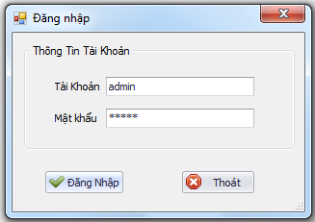

I.4.1.2 Chức năng Sao lưu dữ liệu
Mô tả chức năng: Cho phép NSD sao lưu dữ liệu hiện tại.
Dòng sự kiện
- Dòng sự kiện chính: Chức năng này bắt đầu khi NSD chọn menu “Sao lưu dữ liệu”
      - Hệ thống hiển thị giao diện chức năng Sao lưu dữ liệu
      - NSD chọn đường dẫn tới để lưu file dữ liệu
      - NSD chọn “sao lưu”
      - Hệ thống tạo ra file dữ liệu
      - NSD chọn “Thoát” bất cứ lúc nào để thoát khỏi chức năng.
- Dòng sự kiện phụ
Yêu cầu đặc biệt: NA
Tình trạng trước: Người sử dụng khởi động chức năng
Tình trạng sau: Nếu quá trình cập nhật thành công, hệ thống hiển thị thông báo “Quá trình sao lưu thành công” và tự động thoát khỏi chức nắng, nếu có lỗi hệ thống sẽ báo lại cho NSD và trạng thái chương trình không thay đổi.

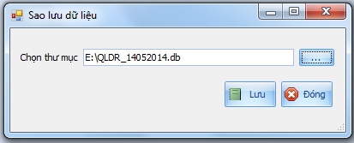

I.4.1.3 Chức năng Phục hồi dữ liệu
Mô tả chức năng: Cho phép NSD khôi phục dữ liệu đã sao lưu trước đó.
Dòng sự kiện
- Dòng sự kiện chính: Chức năng này bắt đầu khi NSD chọn menu “Khôi phục dữ liệu”
      - Hệ thống hiển thị giao diện chức năng khôi phục dữ liệu
      - NSD chọn đường dẫn tới file dữ liệu muốn khôi phục
      - NSD chọn “Khôi phục”
      - Hệ thống khôi phục dữ liệu trong file.
      - NSD chọn “Thoát” bất cứ lúc nào để thoát khỏi chức năng.
- Dòng sự kiện phụ
Yêu cầu đặc biệt: Sau khi khôi phục thành công yêu cầu khởi động lại chương trình.
Tình trạng trước: Người sử dụng khởi động chức năng
Tình trạng sau: Nếu quá trình cập nhật thành công, hệ thống hiển thị thông báo “Quá trình khôi phục dữ liệu thành công” và tự động thoát khỏi chức nắng, nếu có lỗi hệ thống sẽ báo lại cho NSD và trạng thái chương trình không thay đổi.
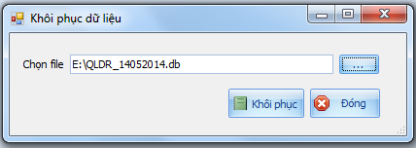

I.4.1.4 Chức năng Tham số hệ thống
Mô tả chức năng: Cho phép người sử dụng khai báo thông tin, các chức danh phục vụ việc in báo cáo.
Dòng sự kiện
- Dòng sự kiện chính: Chức năng này bắt đầu khi NSD chọn menu “Hệ thống -> Tham số hệ thống”
      - Hệ thống mở giao diện khai báo thông tin hệ thống
      - NSD chọn từng dòng trong tham số hệ thống để thay đổi giá trị.
      - NSD chọn “Lưu” hệ thống kiểm tra và lưu dữ liệu vào cơ sở dữ liệu.
- Dòng sự kiện phụ
Yêu cầu đặc biệt: NA
Tình trạng trước: Người sử dụng khởi động chức năng
Tình trạng sau: Nếu quá trình cập nhật thành công, các thông tin cập nhật mới hoặc sửa đổi lưu lại vào hệ thống. Nếu không, trạng thái của hệ thống không đổi.
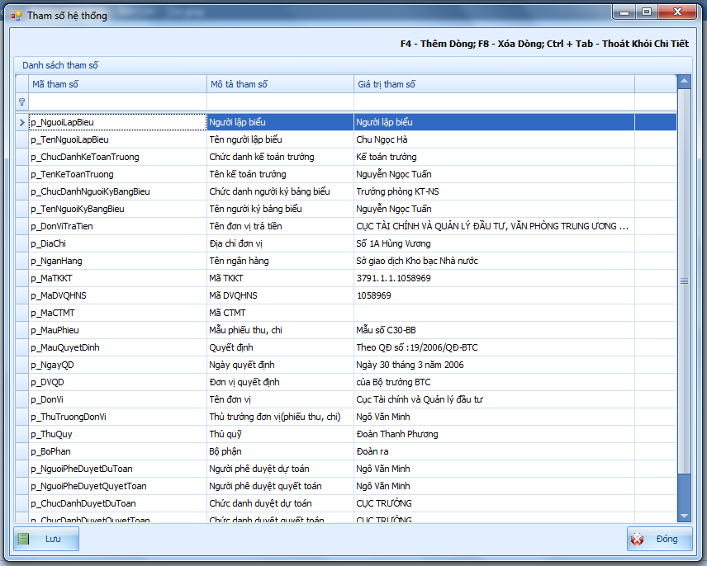

I.4.1.5 Chức năng Danh mục mục – tiểu mục
Mô tả chức năng: cho phép NSD quản lý các mục tiểu mục.
Dòng sự kiện:
- Dòng sự kiện chính: Chức năng bắt đầu khi NSD muốn khai báo thêm, sửa, xóa các mục, tiểu mục.
- Hệ thống hiển thị form Danh mục Mục – Tiểu mục.
- NSD chọn “Thêm mới”.
- Hệ thống cho phép NSD thêm các thông tin quản lý về mục, tiểu mục
  - Mã mục
  - Tên mục
  - Mục cha
- NSD chọn “ Lưu” hoặc bấm tổ hợp phím “ctrl +s”.
- Hệ thống lưu thông tin mục, tiểu mục vừa nhập vào CSDL.
- NSD chọn “Hủy”. Hệ thống sẽ thoát khỏi trạng thái hiện tại của form và trở về trạng thái mới load form.
- NSD chọn “Sửa”
- Hệ thống hiển thị các trường dữ liệu được phép sửa:
  - Mã mục.
  - Tên mục.
  - Mục cha.
  - Thứ tự.
- NSD chọn “Lưu”. Hệ thống kiểm tra và lưu thông tin mục, tiểu mục vào CSDL.
- NSD chọn từng mục, tiểu mục muốn xóa.
- NSD chọn “Thoát” Hệ thống thoát khỏi form hiện tại.
- Dòng sự kiện phụ:
- NSD chú ý chọn mục cha cho đúng.
Tình trạng trước: NA.
Tình trạng sau: Nếu đăng nhập thành công, hệ thống sẽ lưu đảng bộ thông tin muc, tiểu mục vào cơ sở dữ liệu. Nếu xóa thành công sẽ có thông báo tới NSD.
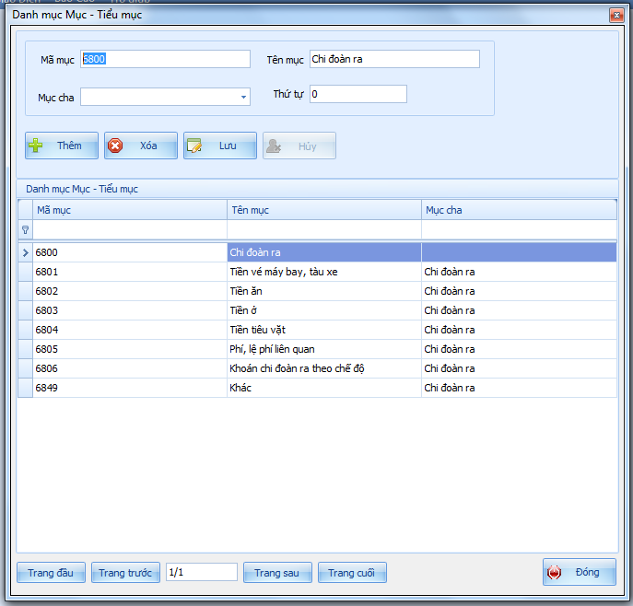

I.4.1.6 Chức năng Danh mục quốc gia
Mô tả chức năng: cho phép NSD quản lý các quốc gia, cho phép NSD thêm mới, sửa, xóa quốc gia.
Dòng sự kiện:
- Dòng sự kiện chính: Chức năng bắt đầu khi NSD muốn khai báo thêm, sửa, xóa danh mục quốc gia.
- Hệ thống hiển thị form Danh mục Quốc Gia
- NSD chọn “Thêm mới”.
- Hệ thống cho phép NSD thêm các thông tin quản lý về quốc gia
  - Mã nước
  - Tên nước
  - Phân loại
- NSD chọn “ Lưu” hoặc bấm tổ hợp phím “ctrl +s”.
- Hệ thống lưu thông tin quốc gia vừa nhập vào CSDL.
- NSD chọn “Hủy”. Hệ thống sẽ thoát khỏi trạng thái hiện tại của form và trở về trạng thái mới load form.
- NSD chọn “Sửa”
- Hệ thống hiển thị các trường dữ liệu được phép sửa:
  - Mã nước.
  - Tên nước.
  - Phân loại.
- NSD chọn “Lưu”. Hệ thống kiểm tra và lưu thông tin quốc gia vào CSDL.
- NSD chọn từng quốc gia muốn xóa.
- NSD chọn “Thoát” Hệ thống thoát khỏi form hiện tại.
- Dòng sự kiện phụ:
- NSD chú ý chọn đúng phân loại nhóm cho quốc gia, khi chọn sai sẽ làm hệ thống tính định mức sai.
Tình trạng trước: NA.
Tình trạng sau: Nếu đăng nhập thành công và các thao thác, thêm mới, xóa thành công thì hệ thống sẽ lưu thông tin quốc gia vào cơ sở dữ liệu. Nếu xóa thành công sẽ có thông báo tới NSD.
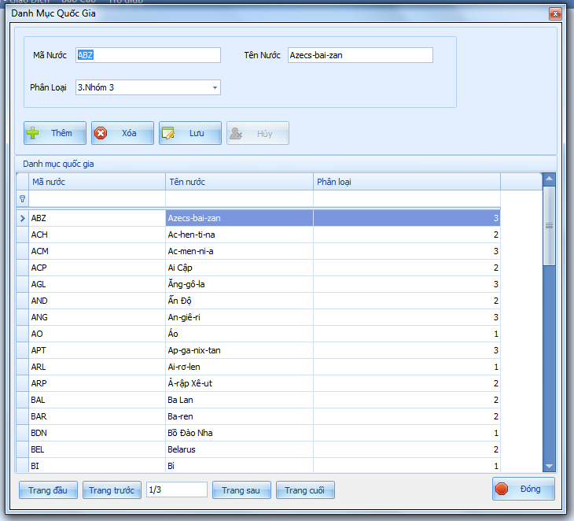

I.4.1.7 Chức năng Danh mục định mức công tác
Mô tả chức năng: cho phép NSD quản lý các định mức các khoản chi theo từng mục, tiểu mục cho đoàn ra, chức năng cho phép NSD thêm mới, sửa, xóa các định mức.
Dòng sự kiện:
- Dòng sự kiện chính: Chức năng bắt đầu khi NSD muốn khai báo thêm, sửa, xóa danh mục định mức.
- Hệ thống hiển thị form Danh mục định mức
- NSD chọn “Thêm mới”.
- Hệ thống cho phép NSD thêm các thông tin quản lý về định mức
  - Ngày áp dụng
  - Tên mục
  - Cách tính (theo nước hoặc theo ngày)
  - Nhóm nước
  - Loại cấp vụ
  - Diễn giải
  - Định mức (số tiền)
- NSD chọn “ Lưu” hoặc bấm tổ hợp phím “ctrl +s”.
- Hệ thống lưu thông tin định mức vừa nhập vào CSDL.
- NSD chọn “Hủy”. Hệ thống sẽ thoát khỏi trạng thái hiện tại của form và trở về trạng thái mới load form.
- NSD chọn “Sửa”
- Hệ thống hiển thị các trường dữ liệu được phép sửa:
  - Ngày áp dụng
  - Tên mục
  - Cách tính (theo nước hoặc theo ngày)
  - Nhóm nước
  - Loại cấp vụ
  - Diễn giải
  - Định mức (số tiền)
- NSD chọn “Lưu”. Hệ thống kiểm tra và lưu thông tin định mức vào CSDL.
- NSD chọn từng định mức muốn xóa.
- NSD chọn “Thoát” Hệ thống thoát khỏi form hiện tại.
- Dòng sự kiện phụ:
NSD chú ý chọn đúng cách tính từng mực tiểu mục, theo nước hay theo ngày, và chọn đúng nhóm nước để đưa ra được định mức đúng theo Thông tư 102/2012/TT-BTC quy định chế độ công tác phí cho CB-CC nhà nước đi công tác ngắn hạn ở nước ngoài do NSNN bảo đảm kinh phí.
Tình trạng trước: NA.
Tình trạng sau: Nếu đăng nhập thành công và các thao thác, thêm mới, xóa thành công thì hệ thống sẽ lưu thông tin định mức vào cơ sở dữ liệu. Nếu xóa thành công sẽ có thông báo tới NSD.
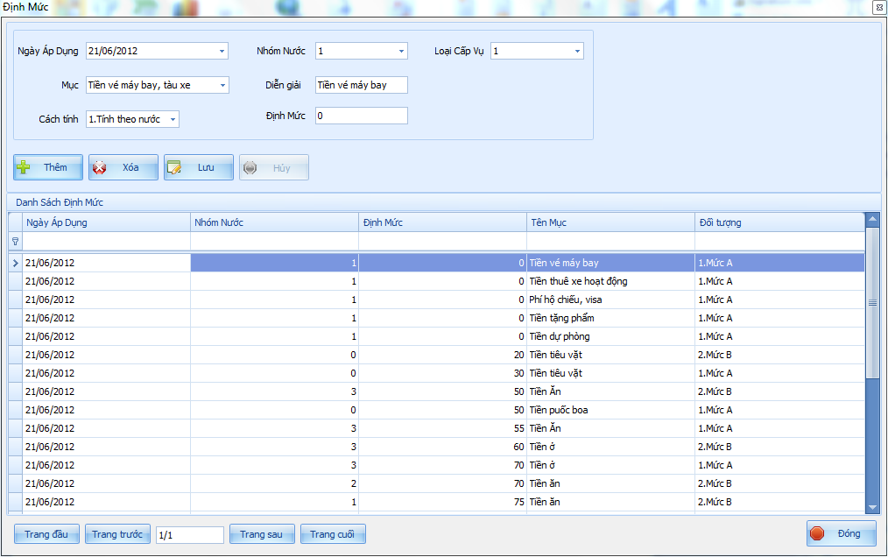

I.4.1.8 Chức năng Danh mục hệ thống
Mô tả chức năng: cho phép NSD quản lý các thông tin về hệ thống, định nghĩa các mã nghiệp vụ trong quá lưu thông tin đoàn ra, phiếu thu, phiếu chi, tính tạm ứng, quyết toán đoàn ra. Chức năng chỉ cần định nghĩa một lần, cho phép thêm mới, sửa, xóa các thông tin hệ thống.
Dòng sự kiện:
- Dòng sự kiện chính: Chức năng bắt đầu khi NSD muốn khai báo thêm, sửa, xóa danh mục hệ thống.
- Hệ thống hiển thị form Danh mục hệ thống
- NSD chọn “Thêm mới”.
- Hệ thống cho phép NSD thêm các thông tin quản lý về hệ thống
  - Mã
  - Giá trị
  - Tên
  - Đối tượng
  - Thứ tự
- NSD chọn “ Lưu” hoặc bấm tổ hợp phím “ctrl +s”.
- Hệ thống lưu thông tin danh mục hệ thống vừa nhập vào CSDL.
- NSD chọn “Hủy”. Hệ thống sẽ thoát khỏi trạng thái hiện tại của form và trở về trạng thái mới load form.
- NSD chọn “Sửa”
- Hệ thống hiển thị các trường dữ liệu được phép sửa:
  - Mã
  - Giá trị
  - Tên
  - Đối tượng
  - Thứ tự
- NSD chọn “Lưu”. Hệ thống kiểm tra và lưu thông tin danh mục hệ thống vào CSDL.
- NSD chọn từng giá trị muốn xóa.
- NSD chọn “Thoát” Hệ thống thoát khỏi form hiện tại.
- Dòng sự kiện phụ:NA
- Chức năng chỉ cần khai báo một lần.
Tình trạng trước: NA.
Tình trạng sau: Nếu đăng nhập thành công và các thao thác, thêm mới, xóa thành công thì hệ thống sẽ lưu thông tin giá trị hệ thống vào cơ sở dữ liệu. Nếu xóa thành công sẽ có thông báo tới NSD.

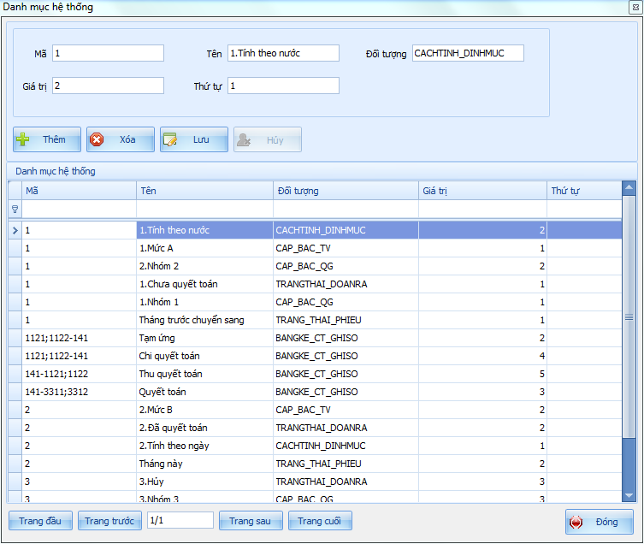

I.4.1.9 Chức năng Danh mục loại đơn vị
Mô tả chức năng: cho phép NSD quản lý các thông tin về loại đơn vị, chức năng cho phép thêm mới, sửa, xóa các thông tin về loại đơn vị.
Dòng sự kiện:
- Dòng sự kiện chính: Chức năng bắt đầu khi NSD muốn khai báo thêm, sửa, xóa danh mục loại đơn vị.
- Hệ thống hiển thị form Danh mục Loại đơn vị
- NSD chọn “Thêm mới”.
- Hệ thống cho phép NSD thêm các thông tin quản lý loại đơn vị
  - Mã loại đoàn ra
  - Tên loại đoàn ra
- NSD chọn “ Lưu” hoặc bấm tổ hợp phím “ctrl +s”.
- Hệ thống lưu thông tin danh mục loại đơn vị vừa nhập vào CSDL.
- NSD chọn “Hủy”. Hệ thống sẽ thoát khỏi trạng thái hiện tại của form và trở về trạng thái mới load form.
- NSD chọn “Sửa”
- Hệ thống hiển thị các trường dữ liệu được phép sửa:
  - Mã loại đoàn ra
  - Tên loại đoàn ra
- NSD chọn “Lưu”. Hệ thống kiểm tra và lưu thông tin danh mục loại đơn vị vào CSDL.
- NSD chọn từng giá trị muốn xóa.
- NSD chọn “Thoát” Hệ thống thoát khỏi form hiện tại.
- Dòng sự kiện phụ:NA
Tình trạng trước: NA.
Tình trạng sau: Nếu đăng nhập thành công và các thao thác, thêm mới, xóa thành công thì hệ thống sẽ lưu thông tin loại đơn vị vào cơ sở dữ liệu. Nếu xóa thành công sẽ có thông báo tới NSD.

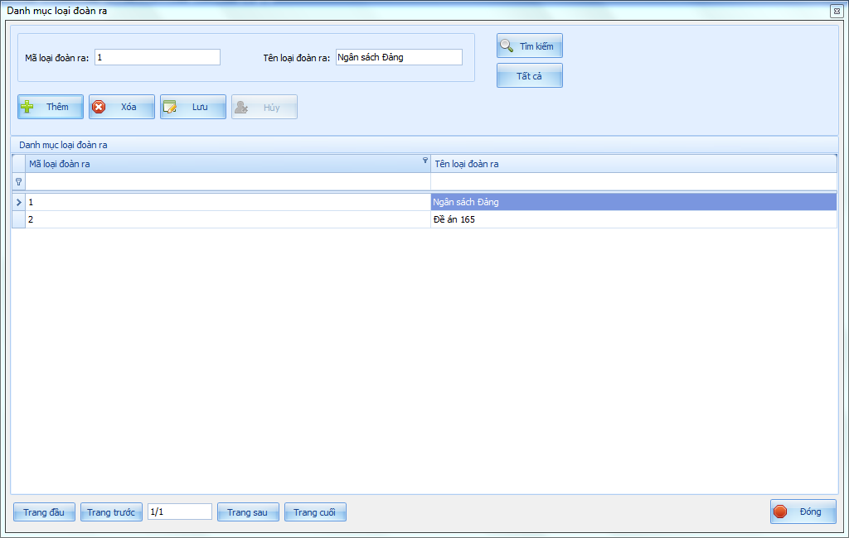

I.4.1.10 Chức năng Danh mục chức vụ
Mô tả chức năng: cho phép NSD quản lý các chức vụ, cho phép NSD thêm mới, sửa, xóa thông tin chức vụ.
Dòng sự kiện:
- Dòng sự kiện chính: Chức năng bắt đầu khi NSD muốn khai báo thêm, sửa, xóa danh mục chức vụ, phục vụ cho việc khai báo chức vụ người trưởng đoàn ra, và là hệ số khi tính định mức cho các khoản mục đoàn ra được hưởng.
- Hệ thống hiển thị form Danh mục Chức vụ
- NSD chọn “Thêm mới”.
- Hệ thống cho phép NSD thêm các thông tin quản lý về chức vụ
  - Tên chức vụ
  - Hệ số A
  - Hệ số B
- NSD chọn “ Lưu” hoặc bấm tổ hợp phím “ctrl +s”.
- Hệ thống lưu thông tin chức vụ vừa nhập vào CSDL.
- NSD chọn “Hủy”. Hệ thống sẽ thoát khỏi trạng thái hiện tại của form và trở về trạng thái mới load form.
- NSD chọn “Sửa”
- Hệ thống hiển thị các trường dữ liệu được phép sửa:
  - Tên chức vụ
  - Hệ số A
  - Hệ số B
- NSD chọn “Lưu”. Hệ thống kiểm tra và lưu thông tin chức vụ vào CSDL.
- NSD chọn từng chức vụ muốn xóa.
- NSD chọn “Thoát” Hệ thống thoát khỏi form hiện tại.
- Dòng sự kiện phụ:
- NSD chú ý chọn đúng phân loại nhóm cho chức vụ, khi chọn sai sẽ làm hệ thống tính định mức sai.
Tình trạng trước: NA.
Tình trạng sau: Nếu đăng nhập thành công và các thao thác, thêm mới, xóa thành công thì hệ thống sẽ lưu thông tin chức vụ vào cơ sở dữ liệu. Nếu xóa thành công sẽ có thông báo tới NSD.

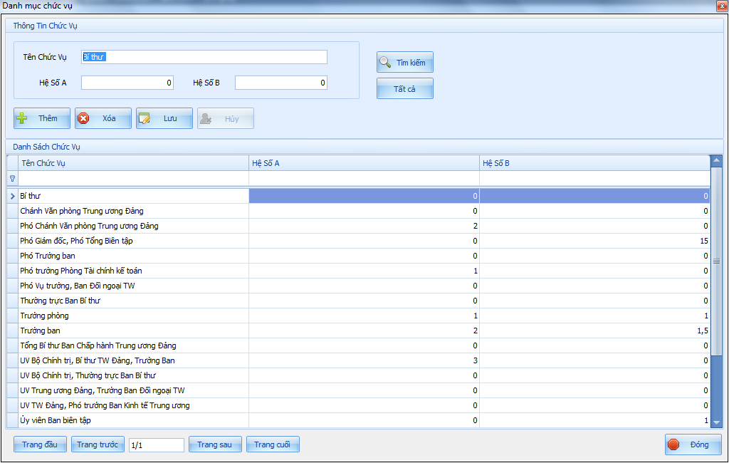

I.4.1.11 Chức năng Danh mục đơn vị
Mô tả chức năng: cho phép NSD quản lý các đơn vị các đoàn ra đi công tác nước ngoài, cho phép NSD thêm mới, sửa, xóa thông tin đơn vị.
Dòng sự kiện:
- Dòng sự kiện chính: Chức năng bắt đầu khi NSD muốn khai báo thêm, sửa, xóa danh mục đơn vị.
- Hệ thống hiển thị form Danh mục Đơn vị
- NSD chọn “Thêm mới”.
- Hệ thống cho phép NSD thêm các thông tin quản lý về đơn vị
  - Tên chức vụ
  - Hệ số A
  - Hệ số B
- NSD chọn “ Lưu” hoặc bấm tổ hợp phím “ctrl +s”.
- Hệ thống lưu thông tin chức vụ vừa nhập vào CSDL.
- NSD chọn “Hủy”. Hệ thống sẽ thoát khỏi trạng thái hiện tại của form và trở về trạng thái mới load form.
- NSD chọn “Sửa”
- Hệ thống hiển thị các trường dữ liệu được phép sửa:
  - Mã đơn vị
  - Tên đơn vị
  - Loại đơn vị
- NSD chọn “Lưu”. Hệ thống kiểm tra và lưu thông tin chức vụ vào CSDL.
- NSD chọn từng đơn vị muốn xóa.
- NSD chọn “Thoát” Hệ thống thoát khỏi form hiện tại.
- Dòng sự kiện phụ:NA
Tình trạng trước: NA.
Tình trạng sau: Nếu đăng nhập thành công và các thao thác, thêm mới, xóa thành công thì hệ thống sẽ lưu thông tin đơn vị vào cơ sở dữ liệu. Nếu xóa thành công sẽ có thông báo tới NSD.

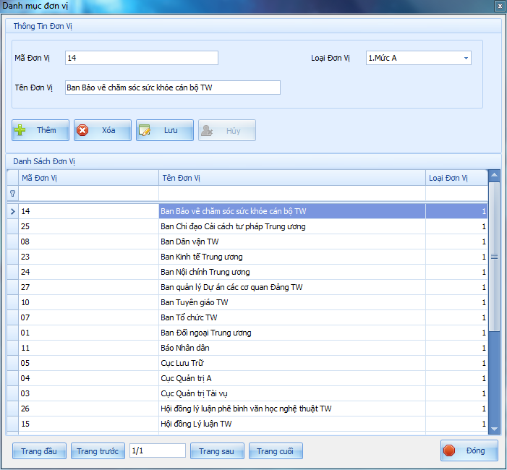

I.4.1.12 Chức năng Danh mục khách hàng
Mô tả chức năng: cho phép NSD quản lý thông tin các khách hàng, cho phép NSD thêm mới, sửa, xóa thông tin khách hàng.
Dòng sự kiện:
- Dòng sự kiện chính: Chức năng bắt đầu khi NSD muốn khai báo thêm, sửa, xóa danh mục khách hàng
- Hệ thống hiển thị form Danh mục Khách hàng
- NSD chọn “Thêm mới”.
- Hệ thống cho phép NSD thêm các thông tin quản lý về khách hàng
  - Mã khách hàng
  - Tên khách hàng
  - Địa chỉ
  - Mã đơn vị QH ngân sách
  - Số tài khoản
  - Mã CMTND
  - Tên KBNN (NH)
  - Ghi chú
- NSD chọn “ Lưu” hoặc bấm tổ hợp phím “ctrl +s”.
- Hệ thống lưu thông tin khách hàng vừa nhập vào CSDL.
- NSD chọn “Hủy”. Hệ thống sẽ thoát khỏi trạng thái hiện tại của form và trở về trạng thái mới load form.
- NSD chọn “Sửa”
- Hệ thống hiển thị các trường dữ liệu được phép sửa:
  - Mã khách hàng
  - Tên khách hàng
  - Địa chỉ
  - Mã đơn vị QH ngân sách
  - Số tài khoản
  - Mã CMTND
  - Tên KBNN (NH)
  - Ghi chú
- NSD chọn “Lưu”. Hệ thống kiểm tra và lưu thông tin khách hàng vào CSDL.
- NSD chọn từng khách hàng muốn xóa.
- NSD chọn “Thoát” Hệ thống thoát khỏi form hiện tại.
- Dòng sự kiện phụ:
- NA.
Tình trạng trước: NA.
Tình trạng sau: Nếu đăng nhập thành công và các thao thác, thêm mới, xóa thành công thì hệ thống sẽ lưu thông tin khách hàng vào cơ sở dữ liệu. Nếu xóa thành công sẽ có thông báo tới NSD.

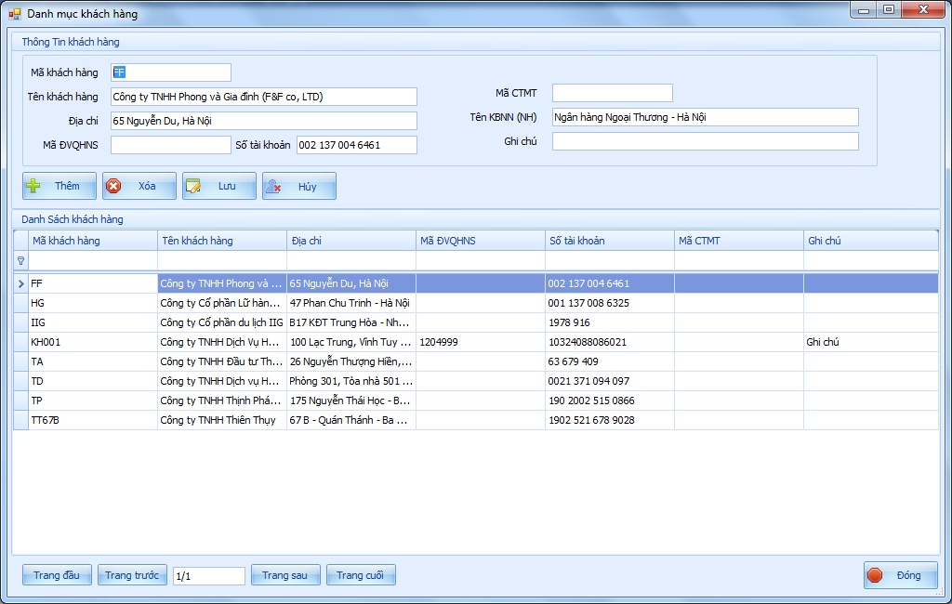

I.4.1.13 Chức năng Thông tin đoàn ra
Mô tả chức năng: cho phép NSD quản lý thông tin các Đoàn ra, chức năng cho phép NSD thêm mới, sửa, xóa các Đoàn ra. Chức năng là trạng thái đầu vào cho các chức năng như Dự toán, quyết toán đoàn ra và các chức năng báo cáo.
Dòng sự kiện:
- Dòng sự kiện chính: Chức năng bắt đầu khi NSD muốn khai báo thêm, sửa, xóa thông tin đoàn ra.
- Hệ thống hiển thị form Danh sách các đoàn công tác
- NSD chọn “Thêm mới”.
- Hệ thống hiển thị form “Thêm đoàn công tác mới”, NSD thêm các thông tin quản lý về đoàn ra:
  - Chọn cơ quan lập dự toán
  - Tên đoàn
  - Trưởng đoàn
  - Bí danh
  - Chọn chức vụ trưởng đoàn
  - Chọn nguồn kinh phí
  - Trạng thái
  - Ngày đi
  - Ngày về
  - Số TB dự toán
  - Mô tả
  - Thêm chi tiết lịch công tác của đoàn, các nước đến, ngày đi, ngày về, số lượng thành viên mức A, số lượng thành viên mức B.
- NSD chọn “ Lưu” hoặc bấm tổ hợp phím “ctrl +s”.
- Hệ thống lưu thông tin đoàn ra vừa nhập vào CSDL.
- NSD chọn “Hủy”. Hệ thống sẽ thoát khỏi form “Thêm đoàn công tác” và trở về form “Danh sách đoàn công tác”.
- NSD chọn “Sửa”
- Hệ thống hiển thị form “Thêm đoàn công tác mới”, NSD sửa các thông tin quản lý về đoàn ra:
  - Chọn cơ quan lập dự toán
  - Tên đoàn
  - Trưởng đoàn
  - Bí danh
  - Chọn chức vụ trưởng đoàn
  - Chọn nguồn kinh phí
  - Trạng thái
  - Ngày đi
  - Ngày về
  - Số TB dự toán
  - Mô tả
  - Sửa, xóa lịch công tác của đoàn, các nước đến, ngày đi, ngày về, số lượng thành viên mức A, số lượng thành viên mức B.
- NSD chọn “Lưu”. Hệ thống kiểm tra và lưu thông tin đoàn ra vào CSDL.
- NSD chọn từng đoàn ra muốn xóa.
- NSD chọn “Thoát” Hệ thống thoát khỏi form hiện tại.
- Dòng sự kiện phụ:
NSD chú ý chọn đúng các thông tin về đoàn ra như chức vụ trưởng đoàn, số lượng thành viên, ngày đi, ngày về.
Tình trạng trước: NA.
Tình trạng sau: Nếu đăng nhập thành công và các thao thác, thêm mới, xóa thành công thì hệ thống sẽ lưu thông tin đoàn ra vào cơ sở dữ liệu. Nếu xóa thành công sẽ có thông báo tới NSD.

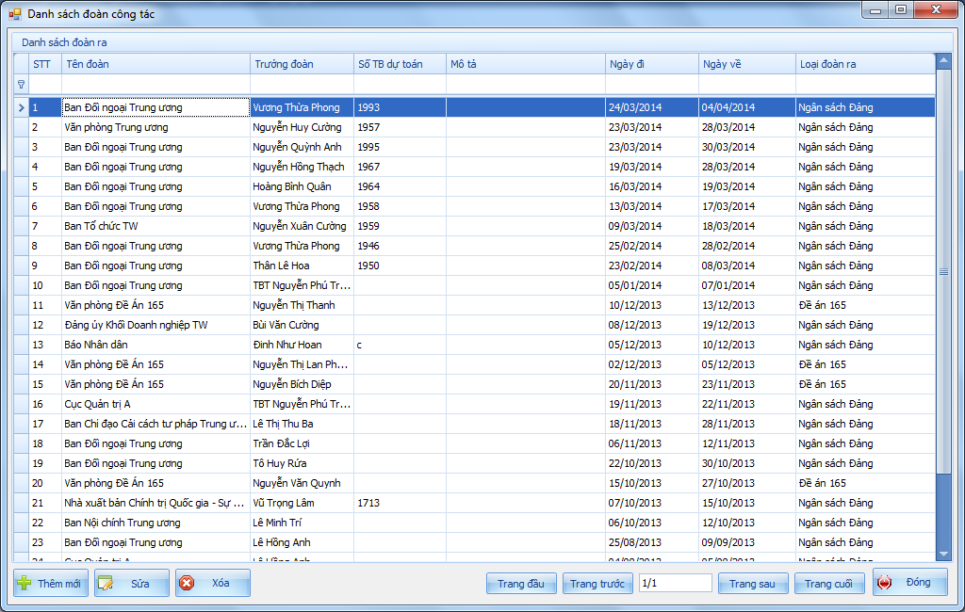
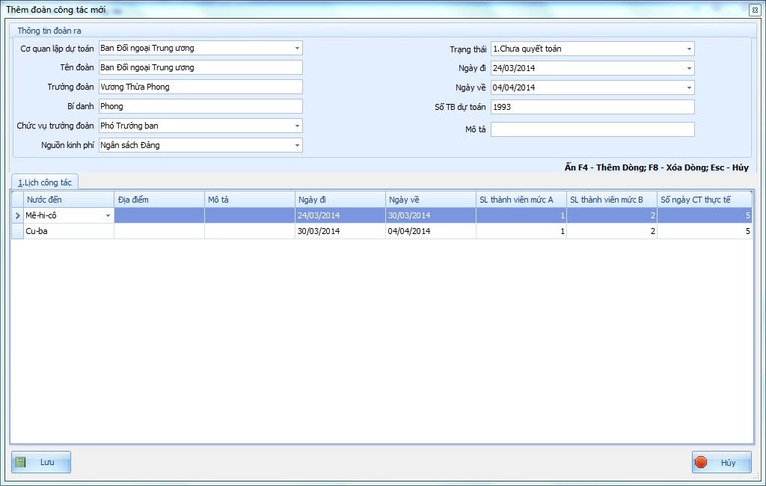

I.4.1.14 Chức năng Dự toán đoàn ra
Mô tả chức năng: cho phép NSD lập dự toán cho các đoàn công tác. Chức năng là trạng thái đầu vào cho các chức năng như Quyết toán đoàn ra và các chức năng báo cáo.
Dòng sự kiện:
- Dòng sự kiện chính: Chức năng bắt đầu khi NSD muốn khai báo thêm, sửa thông tin dự toán.
- Hệ thống hiển thị form Dự toán
- NSD chọn đoàn công tác muốn lập dự toán
- NSD chọn “Lập dự toán”.
- Hệ thống hiển thị form “Lập dự toán Đoàn ra”, hiển thị thông tin cơ bản về đoàn ra:
  - NSD chọn “lập dự toán”
  - Hệ thống kết nối với bảng khai báo định mức để tự động tính dự toán cho đoàn công tác.
  - NSD có thể tùy chỉnh những thông số về dự toán cho từng khoản mục như: chọn mục. diễn giải, số tiền.
- NSD chọn “ Lưu” hoặc bấm tổ hợp phím “ctrl +s”.
- Hệ thống lưu thông tin dự toán vừa nhập vào CSDL.
- NSD chọn “Hủy”. Hệ thống sẽ thoát khỏi form “Lập dự toán Đoàn ra” và trở về form “Dự toán”.
- NSD chọn “Sửa dự toán”
- Hệ thống hiển thị form “Lập dự toán Đoàn ra”, hiển thị thông tin cơ bản về đoàn ra và các khoản mục trong bản dự toán đoàn ra:
  - NSD có thể tùy chỉnh những thông số về dự toán cho từng khoản mục như: chọn mục. diễn giải, số tiền.
- NSD chọn “ Lưu” hoặc bấm tổ hợp phím “ctrl +s”.
- Hệ thống lưu thông tin dự toán vừa nhập vào CSDL.
  - NSD chọn “Hủy”. Hệ thống sẽ thoát khỏi form “Lập dự toán Đoàn ra” và trở về form “Dự toán”.
- NSD chọn “Lưu”. Hệ thống kiểm tra và lưu thông tin dự toán đoàn ra vào CSDL.
- NSD chọn “In dự toán”. Hệ thống hiển thị form “Tham số báo cáo”
  - NSD thêm các thông tin in ấn: Ngày in, Số thông báo, ngày căn cứ hồ sơ, Số căn cứ hồ sơ, Căn cứ công văn.
  - NSD chọn “In báo cáo”, hệ thống in ra báo cáo dự toán.
  - NSD chọn đóng để trở về form “Dự toán”
- NSD chọn “Thoát” Hệ thống thoát khỏi form hiện tại.
- Dòng sự kiện phụ:
NSD chú ý chọn đúng đoàn ra , và điền đầy đủ thông tin lập dự toán.
Tình trạng trước: NA.
Tình trạng sau: Nếu đăng nhập thành công và các thao thác thêm mới thì hệ thống sẽ lưu thông tin dự toán vào cơ sở dữ liệu.
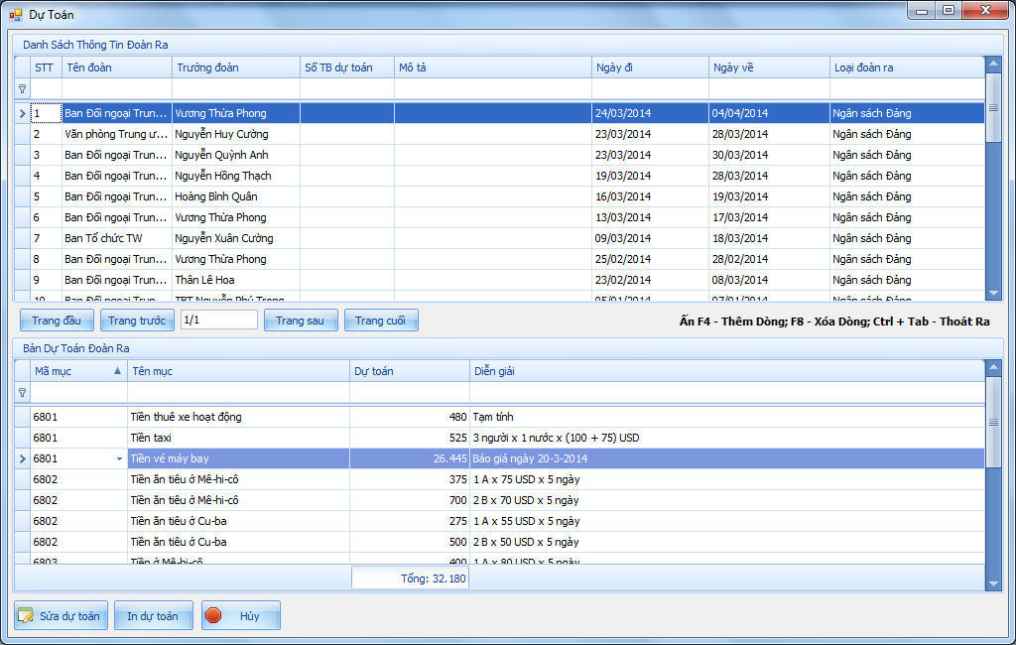
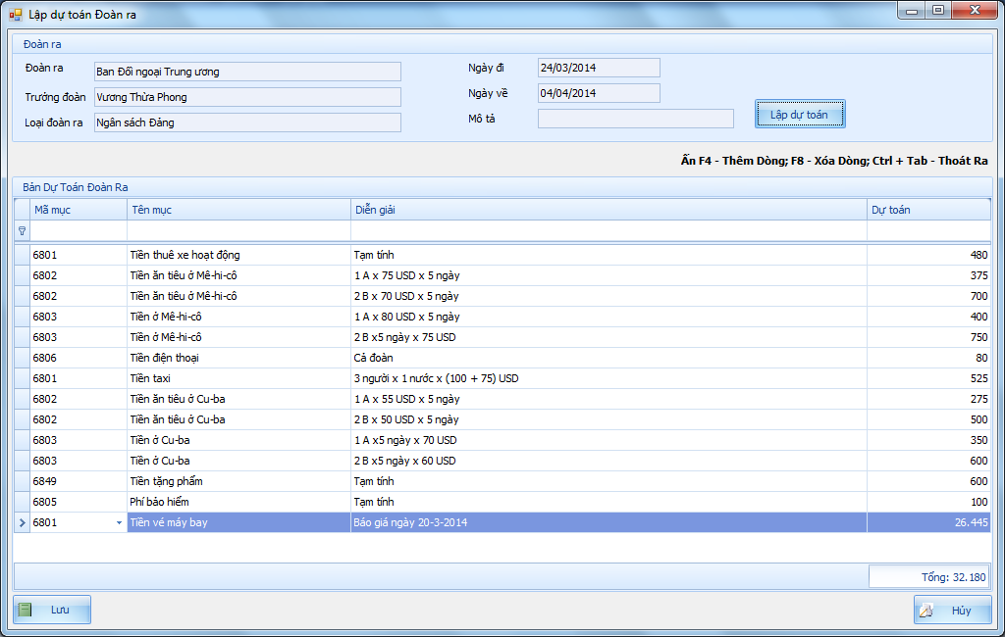

I.4.1.15 Chức năng Quyết toán đoàn ra
Mô tả chức năng: cho phép NSD lập quyết toán cho các đoàn công tác. Chức năng là trạng thái đầu vào cho chức năng báo cáo. Chức năng cho phép NSD thêm mới, sửa quyết toán đoàn ra.
Dòng sự kiện:
- Dòng sự kiện chính: Chức năng bắt đầu khi NSD muốn khai báo thêm mới, sửa thông tin quyết toán.
- Hệ thống hiển thị form Quyết toán đoàn ra
- NSD chọn “Lập quyết toán”.
- Hệ thống hiển thị form “Lập quyết toán Đoàn ra”, NSD điền các thông tin cơ bản về đoàn ra để lập quyết toán:
  - Ngày chứng từ
  - Ngày hạch toán
  - Chọn đoàn ra
  - Lần quyết toán (trường hợp quyết toán bổ sung thì lần quyết toán có thể là 1, 2,…)
  - Số thông báo quyết toán (Số TB QT)
  - Bấm “Lấy thông tin dự toán” để lập quyết toán tự động ( NSD có thể tùy chỉnh)
  - NSD có thể bấm F4 để thêm những khoản mục cần quyết toán phát sinh so với dự toán, hoặc bấm F8 để xóa những khoản mục không được quyết toán so với bản dự toán của đoàn ra.
  - NSD thêm, chỉnh sửa các thông tin về các khoản chi cần quyết toán như: Mã khoản chi, tên khoản chi, mã tài khoản, tên tài khoản, số tiền quyết toán (USD), diễn giải.
- NSD chọn “ Lưu” hoặc bấm tổ hợp phím “ctrl +s”.
- Hệ thống lưu thông tin quyết toán vừa nhập vào CSDL.
- NSD chọn “Hủy”. Hệ thống sẽ thoát khỏi form “Lập quyết toán Đoàn ra” và trở về form “Quyết toán đoàn ra”.
- NSD chọn “Sửa quyết toán”
- Hệ thống hiển thị form “Quyết toán Đoàn ra”, hiển thị thông tin cơ bản về đoàn ra và các khoản mục trong bản quyết toán đoàn ra:
  - NSD có thể tùy chỉnh những thông số về quyết toán cho từng khoản mục như: Mã khoản chi, tên khoản chi, tên tài khoản, số tiền, diễn giải
- NSD chọn “ Lưu” hoặc bấm tổ hợp phím “ctrl +s”.
- Hệ thống lưu thông tin quyết toán vừa nhập vào CSDL.
  - NSD chọn “Hủy”. Hệ thống sẽ thoát khỏi form “Lập quyết toán Đoàn ra” và trở về form “Quyết toán đoàn ra”.
- NSD chọn “Lưu”. Hệ thống kiểm tra và lưu thông tin quyết toán đoàn ra vào CSDL.
- NSD bấm “QT bổ sung” để thêm quyết toán bổ sung (những trường hợp đoàn ra được quyết toán nhiều hơn 1 lần).
- NSD điền đầy đủ thông tin như quyết toán thông thường, chú ý đến lần quyết toán.
- NSD chọn “In quyết toán”. Hệ thống hiển thị form “Tham số báo cáo”
  - NSD thêm các thông tin in ấn: Ngày in, Số thông báo, ngày căn cứ hồ sơ, Số căn cứ hồ sơ, Căn cứ công văn.
  - NSD chọn “In báo cáo”, hệ thống in ra báo cáo quyết toán.
  - NSD chọn đóng để trở về form “Quyết toán đoàn ra”
- NSD chọn “Thoát” Hệ thống thoát khỏi form hiện tại.
- Dòng sự kiện phụ:
NSD chú ý chọn đúng đoàn ra , và điền đầy đủ thông tin lập dự toán.
Tình trạng trước: NA.
Tình trạng sau: Nếu đăng nhập thành công và các thao thác thêm mới thì hệ thống sẽ lưu thông tin quyết toán vào cơ sở dữ liệu.
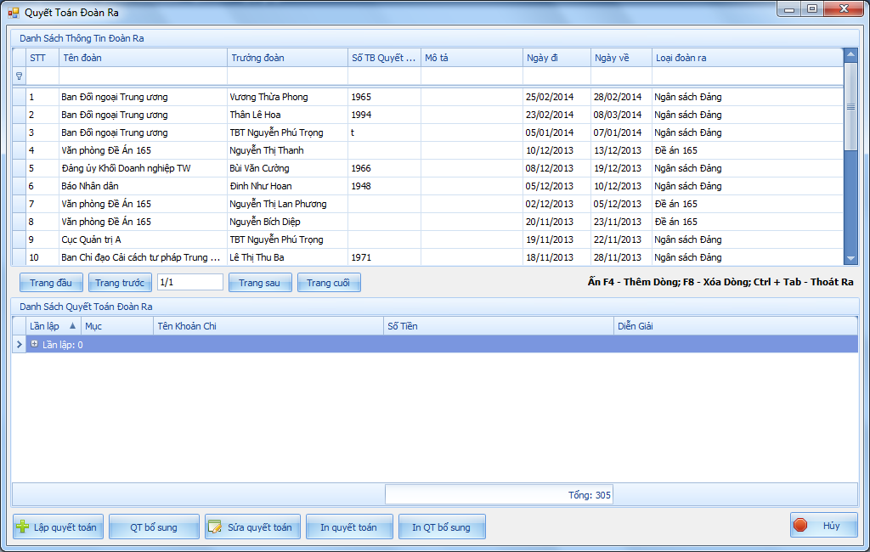
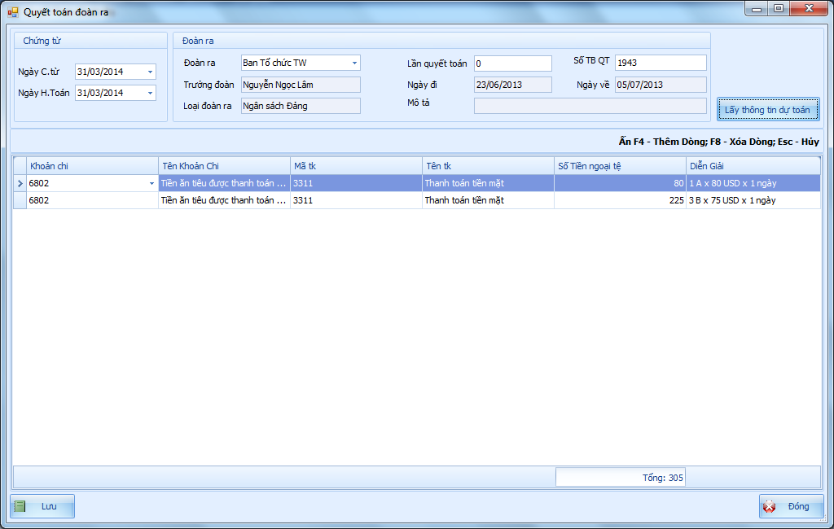

I.4.1.16 Chức năng Phiếu thu
Mô tả chức năng: cho phép NSD quản lý các phiếu thu, nhận tiền từ Bộ tài chính, thu hồi tạm ứng đoàn ra, chức năng cho phép NSD thêm mới, sửa, xóa, in phiếu thu.
Dòng sự kiện:
- Dòng sự kiện chính: Chức năng bắt đầu khi NSD muốn khai báo thêm mới, sửa, xóa phiếu thu.
- Hệ thống hiển thị form phiếu thu.
- NSD chọn “Thêm”, hệ thống hiển thị form thêm thông tin phiếu thu.
- Hệ thống cho phép NSD thêm các thông tin chung quản lý về phiếu thu
  - Chọn loại chứng từ
  - Ngày chứng từ
  - Ngày hạch toán
  - Số chứng từ: tự động tăng, cho phép NSD chỉnh sửa
  - Trạng thái
  - Người giao dịch
  - Địa chỉ
  - Nội dung
- NSD thêm các thông tin nội dung phiếu thu:
  - Mã TK nợ
  - Tên TK nợ
  - Mã TK có
  - Số tiền ngoại tệ
  - Tỷ giá
  - Số tiền: tự động tính dựa vào số tiền ngoại tệ và tỷ giá
  - Chọn đoàn ra
  - Loại đoàn ra: tự động theo đoàn ra
  - Nội dung
- NSD chọn “ Lưu” hoặc bấm tổ hợp phím “ctrl +s”.
- Hệ thống lưu thông tin phiếu thu vừa nhập vào CSDL.
- NSD chọn “Đóng” hoặc bấm phím “ESC”. Hệ thống sẽ thoát khỏi form hiện tại và trở về form danh sách phiếu.
- NSD chọn “Sửa”
- Hệ thống hiển thị các trường dữ liệu được phép sửa:
  - Ngày áp dụng
  - Tên mục
  - Cách tính (theo nước hoặc theo ngày)
  - Nhóm nước
  - Loại cấp vụ
  - Diễn giải
  - Định mức (số tiền)
- NSD chọn “Lưu”. Hệ thống kiểm tra và lưu thông tin phiếu thu vào CSDL.
- NSD chọn từng phiếu thu muốn xóa.
- NSD chọn “In C.từ”, hệ thống sẽ cho phép NSD chọn “in phiếu chi” hoặc in “ủy nhiệm chi”.
- NSD chọn “In phiếu chi”, hệ thống hiển thị form in phiếu chi, NSD điền các thông tin in phiếu chi
  - Tiêu đề báo cáo
  - Tên đơn vị
  - Địa chỉ
  - Kèm theo
  - Chứng từ gốc
  - Thủ trưởng đơn vị
  - Kế toán trưởng
  - Thủ quỹ
  - Người lập
- NSD chọn “In ủy nhiệm chi” hệ thống sẽ in báo cáo ủy nhiệm chi.
- NSD chọn “Thoát” Hệ thống thoát khỏi form hiện tại.
- Dòng sự kiện phụ:
NSD chú ý khi xóa dữ liệu phiếu thu sẽ ảnh hưởng tới dữ liệu báo cáo của đoàn công tác.
Tình trạng trước: NA.
Tình trạng sau: Nếu đăng nhập thành công và các thao thác, thêm mới, xóa thành công thì hệ thống sẽ lưu thông tin phiếu thu vào cơ sở dữ liệu. Nếu xóa thành công sẽ có thông báo tới NSD.
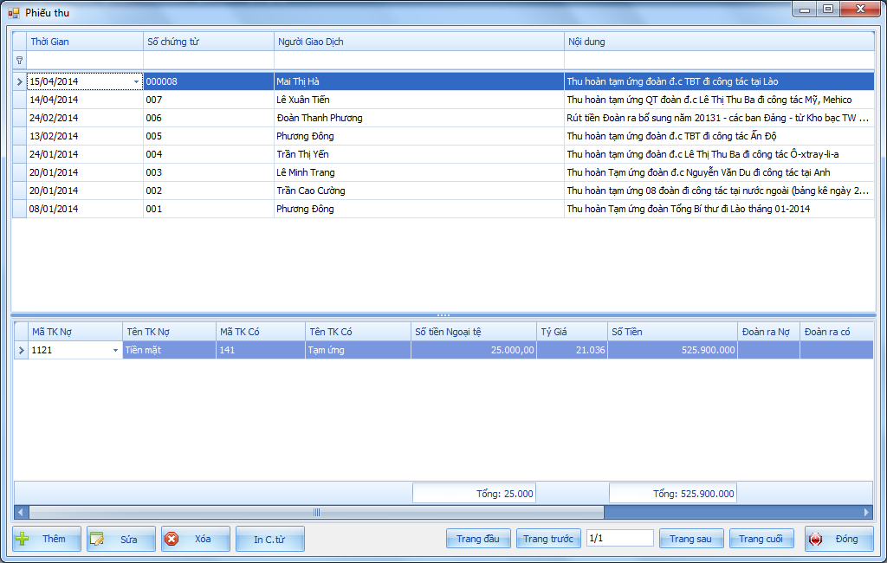
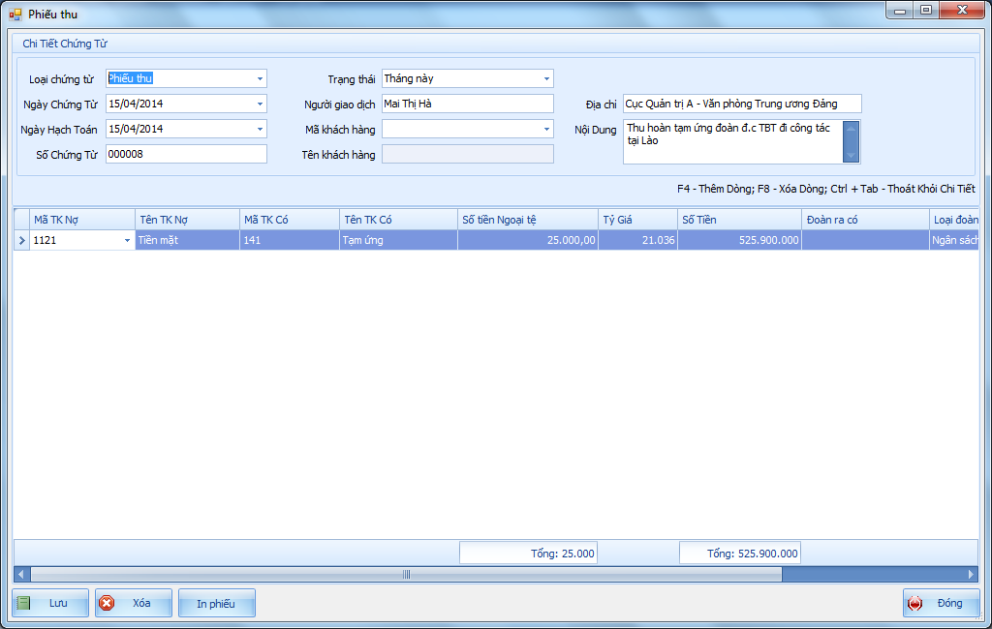

I.4.1.17 Chức năng Phiếu chi
Mô tả chức năng: cho phép NSD quản lý các phiếu chi, chi tạm ứng, chi quyết toán, chức năng cho phép NSD thêm mới, sửa, xóa, in phiếu thu.
Dòng sự kiện:
- Dòng sự kiện chính: Chức năng bắt đầu khi NSD muốn khai báo thêm mới, sửa, xóa phiếu chi.
- Hệ thống hiển thị form phiếu thu.
- NSD chọn “Thêm”, hệ thống hiển thị form thêm thông tin phiếu chi.
- Hệ thống cho phép NSD thêm các thông tin chung quản lý về phiếu chi
  - Chọn loại chứng từ
  - Ngày chứng từ
  - Ngày hạch toán
  - Số chứng từ: tự động tăng, cho phép NSD chỉnh sửa
  - Trạng thái
  - Người giao dịch
  - Địa chỉ
  - Nội dung
- NSD thêm các thông tin nội dung phiếu chi:
  - Mã TK nợ
  - Tên TK nợ
  - Mã TK có
  - Số tiền ngoại tệ
  - Tỷ giá
  - Số tiền: tự động tính dựa vào số tiền ngoại tệ và tỷ giá
  - Chọn đoàn ra
  - Loại đoàn ra: tự động theo đoàn ra
  - Nội dung
- NSD chọn “ Lưu” hoặc bấm tổ hợp phím “ctrl +s”.
- Hệ thống lưu thông tin phiếu chi vừa nhập vào CSDL.
- NSD chọn “Đóng” hoặc bấm phím “ESC”. Hệ thống sẽ thoát khỏi form hiện tại và trở về form danh sách phiếu chi.
- NSD chọn “Sửa”
- Hệ thống hiển thị các trường dữ liệu được phép sửa:
  - Ngày áp dụng
  - Tên mục
  - Cách tính (theo nước hoặc theo ngày)
  - Nhóm nước
  - Loại cấp vụ
  - Diễn giải
  - Định mức (số tiền)
- NSD chọn “Lưu”. Hệ thống kiểm tra và lưu thông tin phiếu chi vào CSDL.
- NSD chọn từng phiếu chi muốn xóa.
- NSD chọn “In C.từ”, hệ thống sẽ cho phép NSD chọn “in phiếu chi” hoặc in “ủy nhiệm chi”.
- NSD chọn “In phiếu chi”, hệ thống hiển thị form in phiếu chi, NSD điền các thông tin in phiếu chi
  - Tiêu đề báo cáo
  - Tên đơn vị
  - Địa chỉ
  - Kèm theo
  - Chứng từ gốc
  - Thủ trưởng đơn vị
  - Kế toán trưởng
  - Thủ quỹ
  - Người lập
- NSD chọn “In ủy nhiệm chi” hệ thống sẽ in báo cáo ủy nhiệm chi.
- NSD chọn “Thoát” Hệ thống thoát khỏi form hiện tại.
- Dòng sự kiện phụ:
NSD chú ý khi xóa dữ liệu phiếu chi sẽ ảnh hưởng tới dữ liệu báo cáo của đoàn công tác.
Tình trạng trước: NA.
Tình trạng sau: Nếu đăng nhập thành công và các thao thác, thêm mới, xóa thành công thì hệ thống sẽ lưu thông tin phiếu chi vào cơ sở dữ liệu. Nếu xóa thành công sẽ có thông báo tới NSD
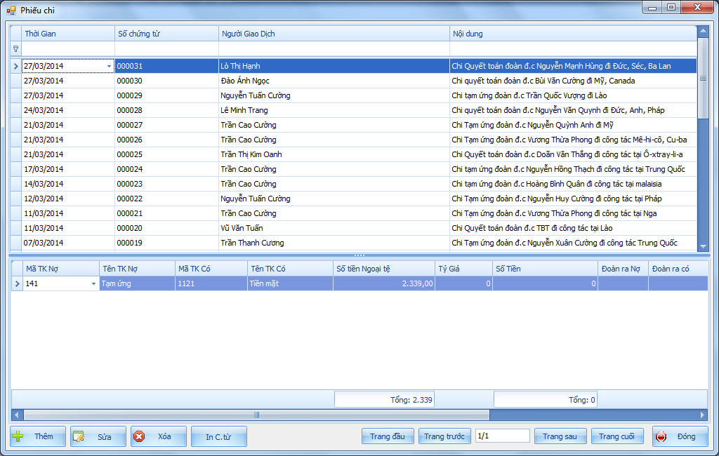
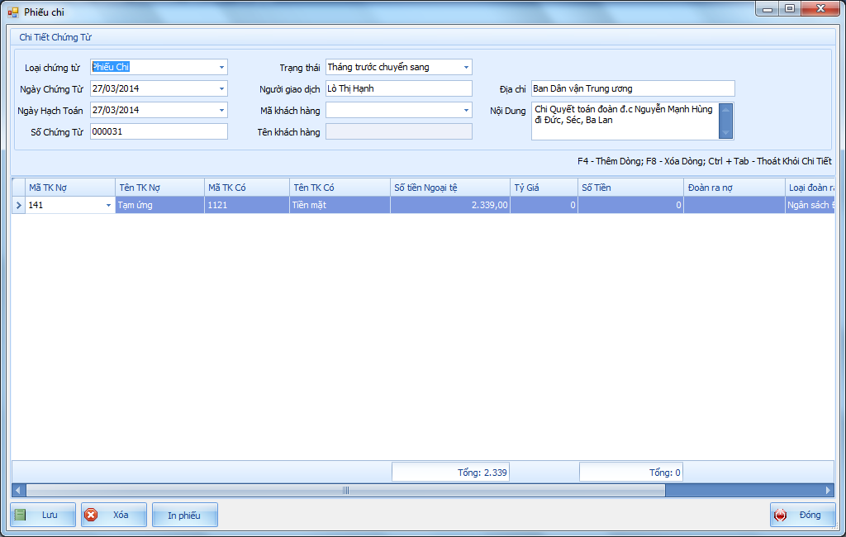

I.4.1.18 Chức năng Giấy báo nợ ngân hàng

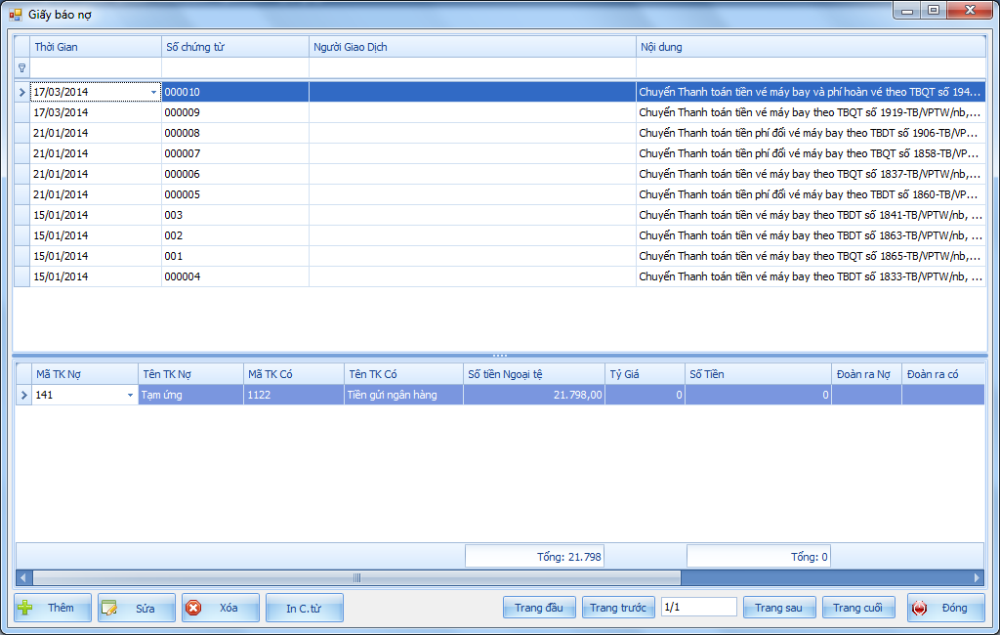
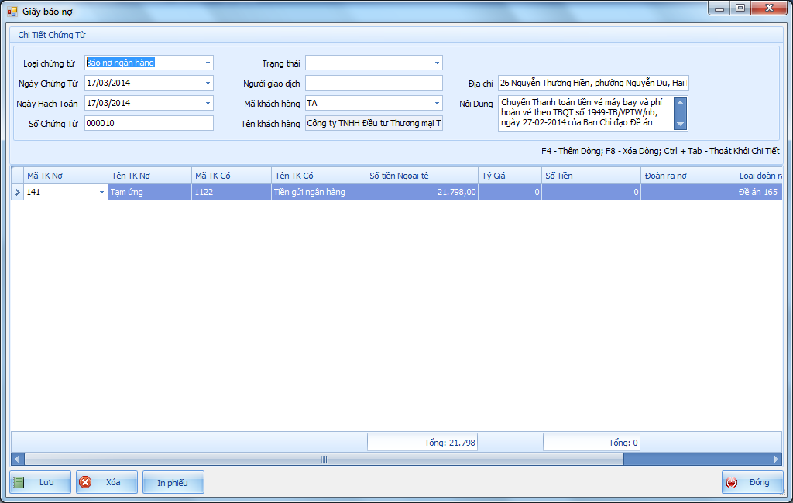

I.4.1.19 Chức năng Giấy báo có ngân hàng
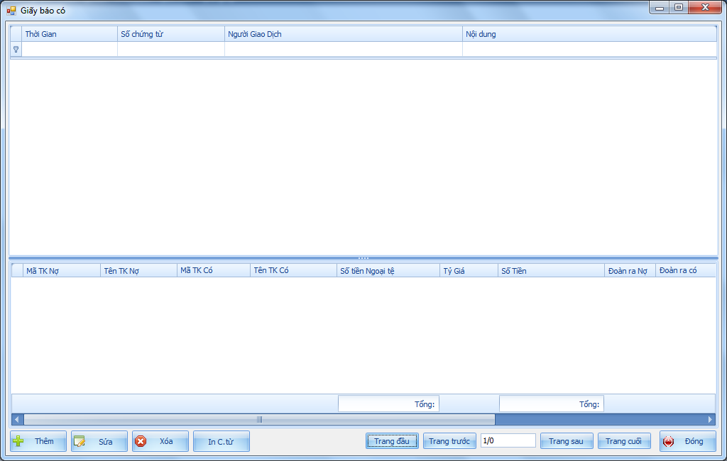

I.4.1.20 Chức năng Tìm kiếm giao dịch
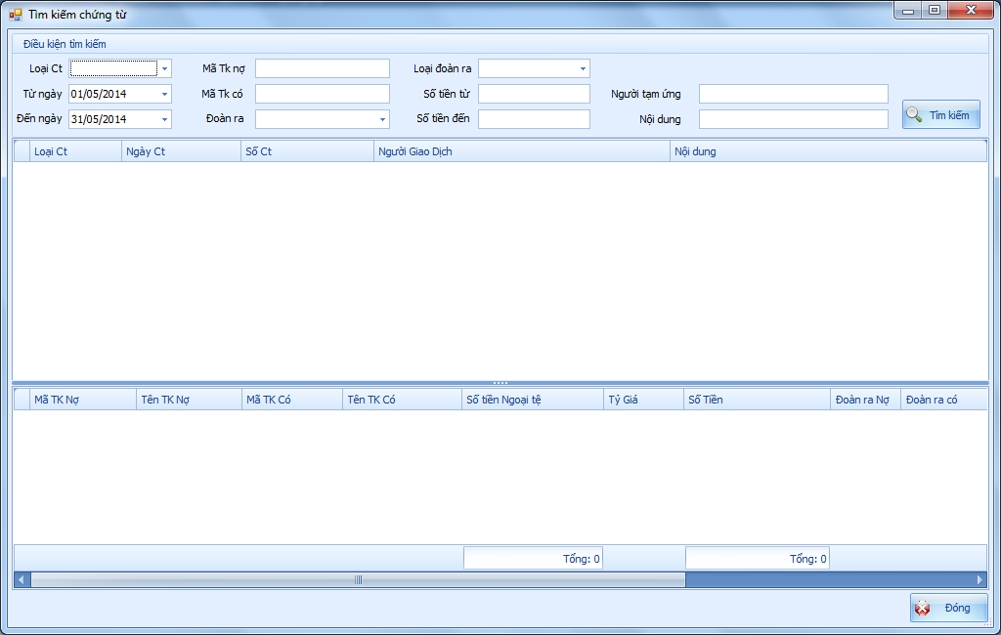

I.4.1.21 Chức năng Tính tỷ giá
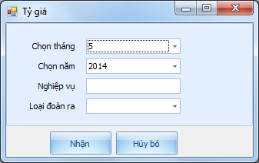

I.4.1.22 Chức năng Phiếu kế toán khác
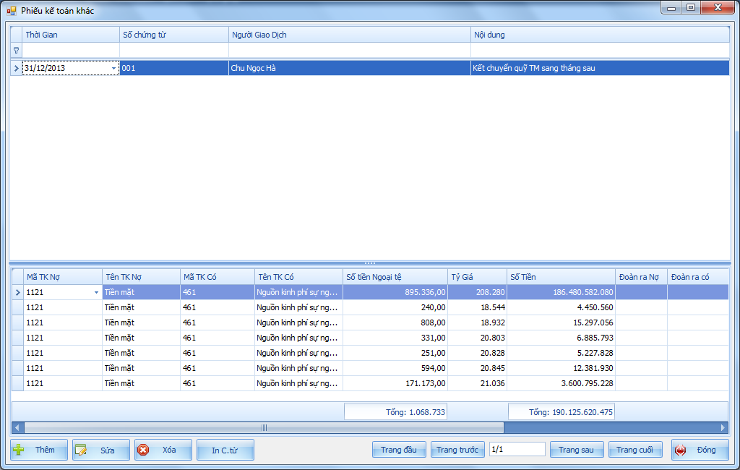
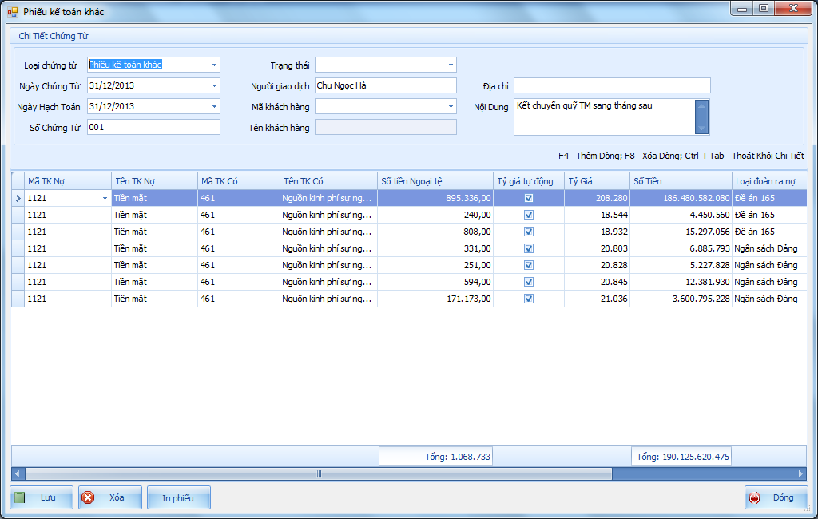

I.4.1.23 01ĐR – Bảng tổng hợp đoàn ra tạm ứng
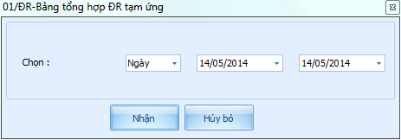

I.4.1.24 01ĐR – Bảng kê tạm ứng các đoàn ra
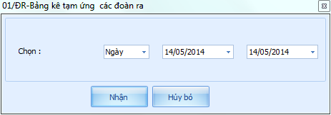

I.4.1.25 02ĐR – Quyết toán
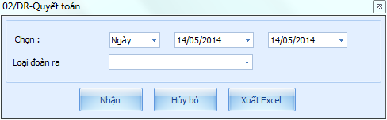

I.4.1.26 03ĐR – Đoàn ra chưa quyết toán
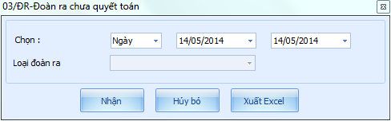
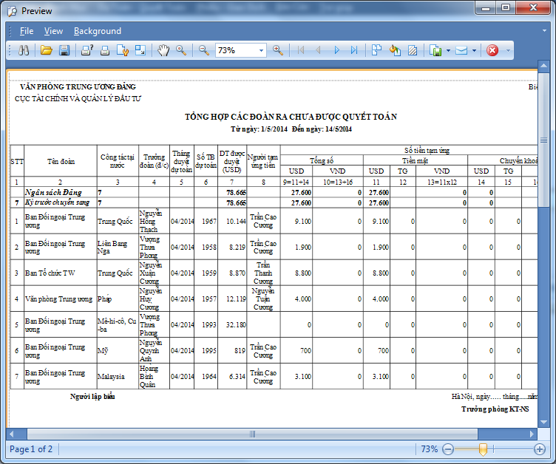

I.4.1.27 03ĐR – Đoàn ra chưa quyết toán (theo loại đoàn ra)
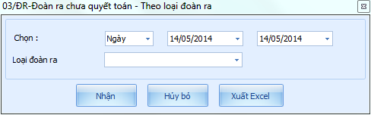

I.4.1.28 04ĐR – Tổng hợp kinh phí
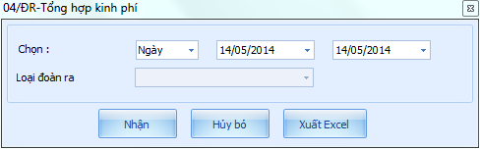
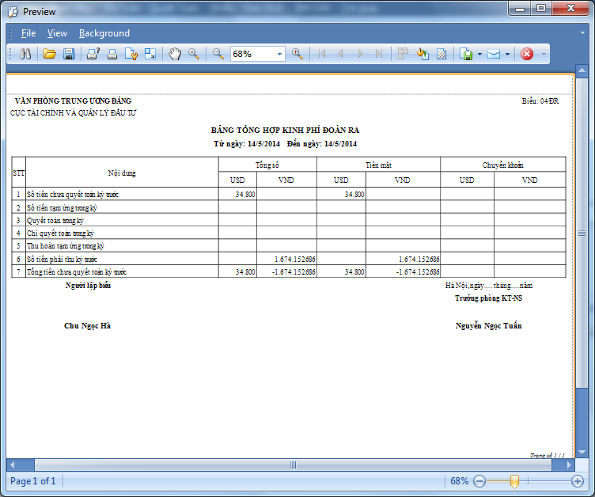

I.4.1.29 04ĐR – Tổng hợp kinh phí theo loại đoàn ra
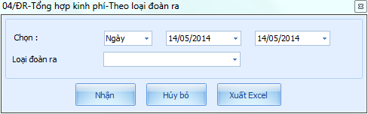

I.4.1.30 05ĐR – Tổng hợp công nợ đoàn ra
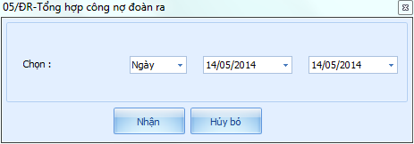
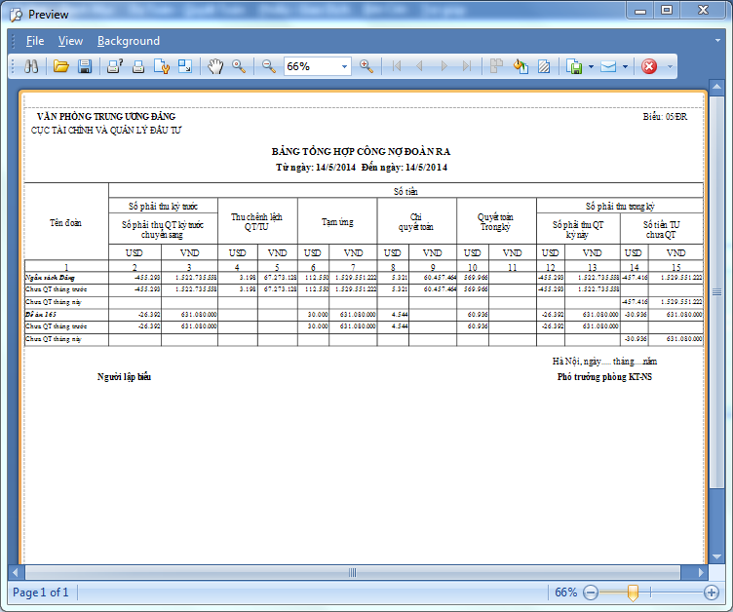

I.4.1.31 06ĐR – Theo dõi công nợ I: Thu hoàn tạm ứng
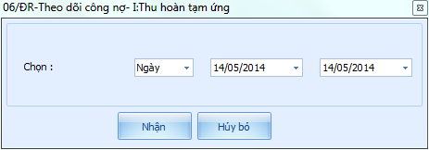
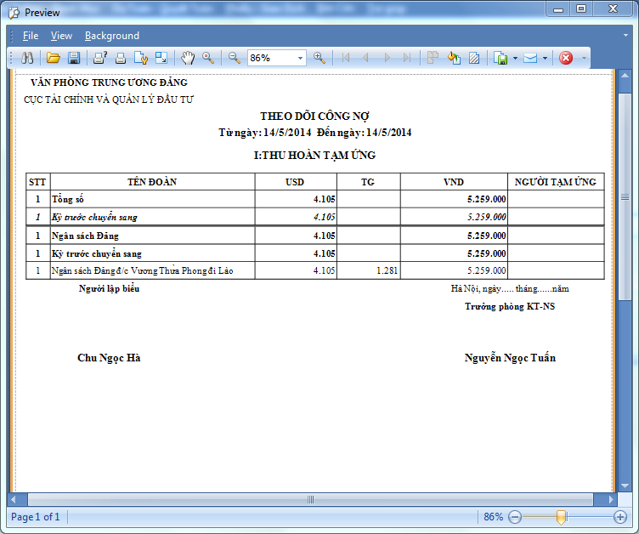

I.4.1.32 06ĐR – Theo dõi công nợ II: Chi quyết toán
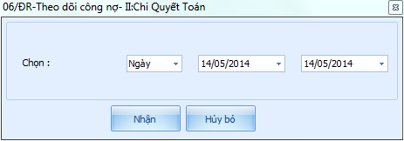
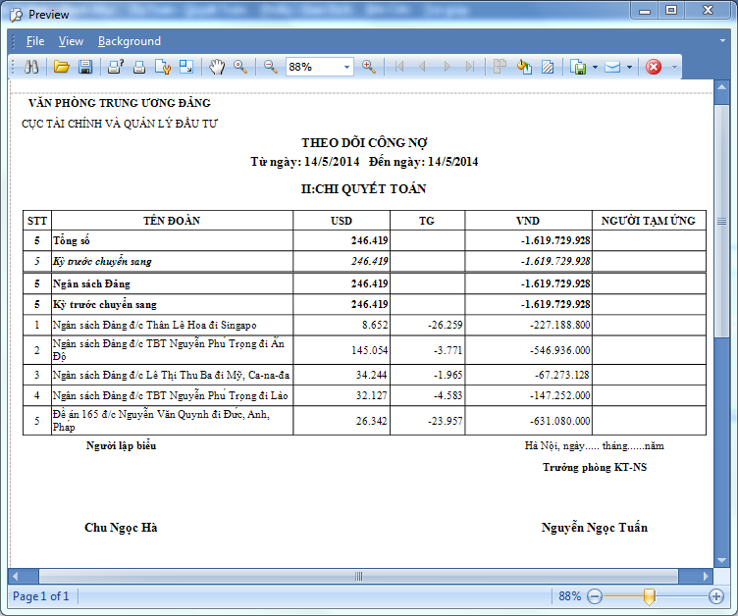

I.4.1.33 Sổ chi tiết tài khoản
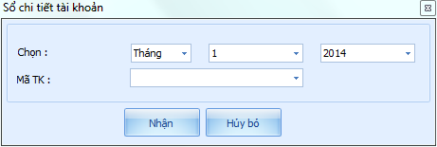
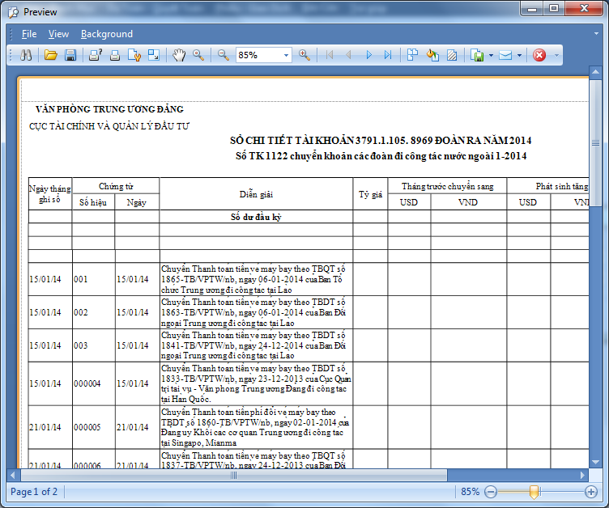

I.4.1.34 Bảng kê chứng từ ghi sổ
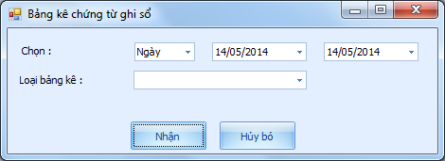

I.4.1.35 Chứng từ ghi sổ
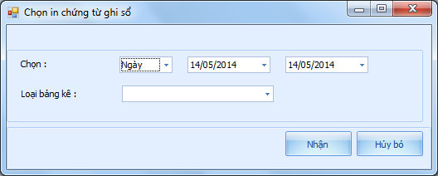
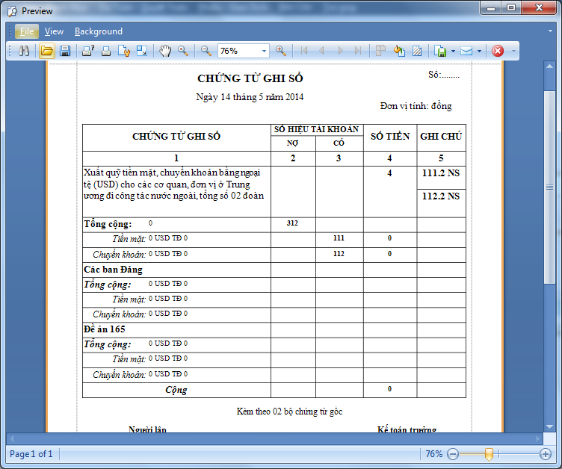

II. THIẾT KẾ HỆ THỐNG

II.1. CHỨC NĂNG PHẦN MỀM

II.1.1 Mô hình chức năng hệ thống
DM mục tiểu mục
DM quốc gia
Bảng định mức công tác
Danh mục hệ thống
Danh mục loại đơn vị
Danh mục chức vụ
Danh mục đơn vị
Danh mục khách hàng
Thông tin đoàn ra
Dự toán đoàn ra
Quyết toán đoàn ra
Phiếu thu
Phiếu chi
Giấy báo nợ ngân hàng
Giấy báo có ngân hàng
Tìm kiếm giao dịch
Tính tỷ giá
Phiếu kế toán khác
Bảng tổng hợp ĐR tạm ứng
Bảng kê TU các đoàn ra
Quyết toán
Đoàn Ra chưa quyết toán
Tổng hợp kinh phí
Tổng hợp công nợ đoàn ra
Theo dõi công nợ
Sổ chi tiết tài khoản
Bảng kê chứng từ ghi sổ
Chứng từ ghi sổ
Hệ thống QL Đoàn Ra
Hệ thống
Danh mục
Dự toán – quyết toán
Phiếu giao dịch
Báo cáo
Đăng xuất
Đăng nhập
Năm kế toán
Sao lưu dữ liệu
Phục hồi dữ liệu
Tham số hệ thống
Thoát

II.2. THIẾT KẾ PHẦN MỀM

II.2.1 Công nghệ sử dụng
- Xây dựng trên nền tảng công nghệ .Net 4.0.
- Cơ sở dữ liệu sử dụng : sử dụng SQLite và hỗ trợ có khả năng chạy được với SQL Server 2005 và 2008 nếu có yêu cầu.
- Sử dụng kết nối dabase dùng Nhibernate (nhằm đảm bảo có thể hỗ trợ sử dụng nhiều cơ sở dữ liệu khác nhau).

II.2.2 Mô hình kiến trúc hệ thống
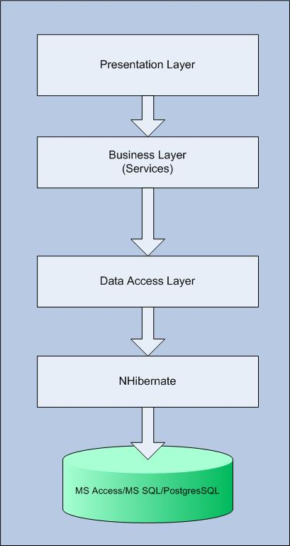
Hệ thống được thiết kế theo mô hình đa lớp, các lớp chính bao gồm :
- Tầng giao diện : các Form ứng dụng
- Tầng dịch vụ (Business Logic Layer – bao gồm việc xử lý nghiệp vụ)
Tẩng kết nối database thực hiện việc kết nối tới database, việc kết nối database được thực hiện thông qua Nhibernate Framework là nền tảng cho phép thực hiện việc kết nối tới nhiều cơ sở dữ liệu khác nhau mà không cần phải thực hiện việc viết lại Code chương trình. Các cơ sở dữ liệu được hỗ trợ bao gồm : Ms Access/MsSQL Server 2000+ và PostgresSQL (đối với phân hệ triển khai thu đảng phí trực tiếp đến từng cá nhân).

II.2.3 Các class chính trong hệ thống
Hệ thống được phân làm 3 tầng chính

II.2.3.1 Tầng giao diện
Bao gồm 1 số class chính được thực hiện thông qua Windows Form. Mỗi Form tương ứng với một màn hình xử lý trên giao diện. Tương ứng với các Form hiển thị tại phần chức năng.

II.2.3.2 Tầng Service
Tầng giao diện sẽ thực hiện việc gọi xử lý logic xuống tầng dưới gọi là tầng Service. Về bản chất tầng Service là nơi xử lý nghiệp vụ. Xử lý các thuật toán và các vấn đề nghiệp vụ khác.
Hệ thống có các Service chính sau :
TT | Tên Service | Các hàm chính | Chức năng
1 | IinfoService | List() | Hiển thị toàn bộ thông tin tiện ích.
2 | VnsChungTuService | - List()  -ListChungTuDenNgay()  - SearchChungTu(…,…) | - Hiển thị danh sách chứng từ  - Hiển thị chứng từ theo ngày  - Tìm kiếm chứng từ
3 | VnsDanhMucChucVuService | List () | Hiển thị danh sách chức vụ trưởng đoàn
4 | VnsDinhMucService | GetByNgayApDung | Lấy các định mức theo ngày áp dụng
5 | VnsDmHeThongService | GetByDoiTuongAndMa | Lấy thông số cấu hình về hệ thống báo cáo, phiếu thu, chi
6 | VnsDmKhachHangService | - List() | -Lấy danh sách khách hàng phục vụ cho việc in ủy nhiệm chi
7 | VnsDmMucTieuMucService | -List() | - Lấy DS mục tiểu mục phục vụ cho quá trình tính toán dự toán, quyết toán và in báo cáo.
8 | VnsDmQuocGiaService | -List() | - Lấy DS quốc gia, phục vụ cho việc lên lịch công tác cho đoàn ra, in báo cáo.
9 | VnsDoanCongTacService | - GetByLoaiDoanRa  - GetByTrangThai | - Lấy DS đoàn công tác theo loại đoàn ra  - Lấy DS đoàn công tác theo trạng thái đã quyết toán, hay chưa quyết toán.
10 | VnsDonViService | - List() | - Lấy DS đơn vị, phục vụ cho việc tạo đoàn công tác, in báo cáo dự toán, quyết toán.
11 | VnsDuLuongDauKyService | TinhTyGiaFIFO | - Tính toán tỷ giá theo vào trước ra trước.
12 | VnsDuToanDoanService | TinhDuToan | - Tính toán dự toán cho đoàn ra, tùy theo định mức của các khoản mục, tiểu mục mà hàm sẽ tính ra được dự toán cho đoàn.
13 | VnsGiaoDichService | GetGiaoDich | - Lấy DS giao dịch của các đoàn công tác theo các tham số được truyền vào, mỗi tham số đơn vị, hàm sẽ lấy toàn bộ giao dịch của đơn vị từ ngày công tác đến ngày xem báo cáo.
14 | VnsLichCongTacService | GetByDoanCongTacAndNhomNuoc  GetByDoanCongTac | - Lấy Lịch công tác theo đoàn ra và nhóm nước.  - Lấy lịch công tác theo đoàn ra
15 | VnsLoaiChungTuService | GetByGroup | - Lấy loại chứng từ theo nhóm chứng từ
16 | VnsLoaiDoanRaService | List | Lấy toàn bộ DS loại đoàn ra
17 | VnsNghiepVuService | GetDatasourceByLoaiCt | Lấy nghiệp vụ (nợ, có) theo loại chứng từ
18 | VnsQuyetToanDoanService | GetByDoanCongTac | Lấy DS quyết toán theo đoàn công tác, phục vụ cho việc in quyết toán và tính toán in báo cáo
19 | VnsSoDuCuoiKyService | GetLstSoDu | Lấy số dư theo tham số từ ngày, đến ngày, nguồn kinh phí và nghiệp vụ

II.2.3.3 Tầng DAO
Tầng truy vấn trực tiếp vào cơ sở dữ liệu
TT | Tên Dao | Các hàm chính | Chức năng
1 | InfoDao | List() | Sử dụng câu truy vấn dữ liệu để lấy dữ liệu thông tin theo tham số truyền vào
2 | VnsChungTuDao | - List()  -ListChungTuDenNgay()  - SearchChungTu(…,…) | Viết câu truy vấn CSDL để lây dữ liệu chứng từ theo tham số ngày tháng, loại chứng từ truyền vào
3 | VnsDanhMucChucVuDao | List () | Sửa dụng câu truy vấn dữ liệu để lấy dữ liệu thông tin theo tham số truyền vào
4 | VnsDinhMucDao | GetByNgayApDung | Viết câu truy vấn CSDL để lấy thông tin định mức theo ngày áp dụng truyền vào
5 | VnsDmHeThongDao | GetByDoiTuongAndMa | Viết câu truy vấn CSDL để lấy thông tin từ danh mục hệ thống theo đối tượng và mã truyền vào
6 | VnsDmKhachHangDao | - List() | Sử dụng câu truy vấn CSDL để lấy danh sách khách hàng từ bảng DMKhachHang
7 | VnsDmMucTieuMucDao | -List() | - Sử dụng câu truy vấn CSDL lấy danh sách mục tiểu mục
8 | VnsDmQuocGiaDao | -List() | - Sử dụng câu truy vấn CSDL lấy danh sách các nước
9 | VnsDoanCongTacDao | - GetByLoaiDoanRa  - GetByTrangThai | Viết câu truy vấn lấy danh sách đoàn công tác theo loại đoàn ra hoặc trạng thái của đoàn truyền vào.
10 | VnsDonViDao | - List() | Sử dụng câu truy vấn CSDL để lấy danh sách đơn vị theo các tham số truyền vào.
11 | VnsDuLuongDauKyDao | TinhTyGiaFIFO | Viết câu lệnh để tính toán tỉ giá ngoại tệ tự động
12 | VnsDuToanDoanDao | TinhDuToan | Viết câu lệnh để tính dự toán cho đoàn công tác, dự toán có thể tính theo nước hoặc theo ngày.
13 | VnsGiaoDichDao | GetGiaoDich | Viết câu truy vấn CSDL để lấy danh sách giao dịch theo các tham số truyền vào như: từ ngày, đến ngày, loại đoàn ra, đoàn ra, loại chứng từ,…. Đây là hàm tổng hợp để lấy dữ liệu in báo cáo.
14 | VnsLichCongTacDao | GetByDoanCongTacAndNhomNuoc  GetByDoanCongTac | Viết câu truy vấn CSDL để lấy danh sách lịch công tác theo đoàn công tác, nước công tác truyền vào.
15 | VnsLoaiChungTuDao | GetByGroup | Viết câu truy vấn CSDL để lấy danh sách loại chứng từ theo tham số truyền vào
16 | VnsLoaiDoanRaDao | List | sử dụng câu truy vấn CSDL để danh sách loại đoàn ra
17 | VnsNghiepVuDao | GetDatasourceByLoaiCt | Viết câu truy vấn CSDL để lấy danh sách nghiệp vụ theo tham số truyền vào
18 | VnsQuyetToanDoanDao | GetByDoanCongTac | Viết câu truy vấn CSDL để lấy danh sách quyết toán theo tham số truyền vào như: đoàn công tác
19 | VnsSoDuCuoiKyDao | GetLstSoDu | Viết câu truy vấn CSDL lấy số dư cuối kỳ theo loại đoàn công tác

II.2.4 Thiết kế cơ sở dữ liệu

II.2.4.1 Mô hình quan hệ cơ sở dữ liệu
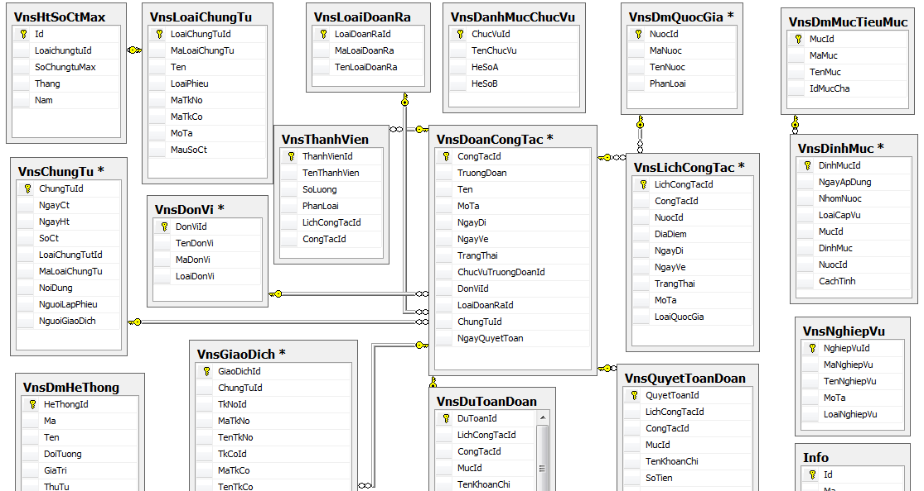

II.2.4.2 Bảng Đoàn công tác (VnsDoanCongTac)
- Dùng để lưu trữ các đoàn công tác được khai báo để lập dữ toán, quyết toán, và in các báo cáo liên quan.
- Cấu trúc bảng dữ liệu:

Trường dữ liệu | Mô tả
CongTacId | Trường khóa chính, tự động được sinh ra khi thêm mới đoàn công tác.
TruongDoan | Tên trưởng đoàn.
NgayDi | Ngày bắt đầu đi công tác
NgayVe | Ngày đoàn đi công tác trở về
TrangThai | Trạng thái của đoàn công tác, lưu đoàn đã được quyết toán hay chưa.
ChucVuTruongDoanId | Lưu chức vụ của trưởng đoàn, phụ vụ cho việc tính toán dự toán của đoàn công tác.
DonViId | Đoàn công tác thuộc về đơn vị nào,
LoaiDoanRaId | Dùng để lưu loại ngân sách đảng, hay đề án 165
NgayQuyetToan | Dùng để lưu ngày quyết toán, dùng cho việc in quyết toán
SoTbDuToan | Dùng để lưu số thông báo dự toán
NgayCanCu | Lưu ngày căn cứ để lập dự toán
TenTruongDoan | Dùng để lưu tên trưởng đoàn, dùng cho in quyết toán, dự toán
SoThongBaoQuyetToan | Dùng để lưu số thông báo quyết toán

II.2.4.2 Bảng Chứng từ (VnsChungTu)
- Dùng để lưu trữ chứng từ, phiếu thu, chi, quyết toán, và in các báo cáo liên quan.
- Cấu trúc bảng dữ liệu:
Trường dữ liệu | Mô tả
ChungTuId | Trường khóa chính, tự động được sinh ra khi thêm mới chứng từ.
NgayCt | Dùng để lưu ngày lập chứng từ.
NgayCt | Dùng để lưu ngày hạch toán.
SoCt | Dùng để lưu số chứng từ
LoaiChungTutId | Dùng để lưu loại chứng từ
NoiDung | Dùng để lưu diễn giải của chứng từ
NguoiLapPhieu | Dùng để lưu người lập chứng từ
NguoiGiaoDich | Dùng để lưu người giao dịch chứng từ.
DiaChi | Địa chỉ của cơ quan, tổ chức đến giao dịch

II.2.4.2 Bảng chức vụ (VnsDanhMucChucVu)
- Dùng để lưu trữ các chức vụ, dùng trong việc chọn chức vụ cho trưởng đoàn đi công tác và in các báo cáo liên quan.
- Cấu trúc bảng dữ liệu:
Trường dữ liệu | Mô tả
ChucVuId | Trường khóa chính, tự động được sinh ra khi thêm mới chức vụ.
TenChucVu | Dùng để lưu tên của chức vụ
HeSoA | Dùng để lưu hệ số người nhóm A, dùng để khi tính toán lập dự toán cho đoàn công tác
HeSoB | Dùng để lưu hệ số người nhóm B, dùng để khi tính toán lập dự toán cho đoàn công tác

II.2.4.3 Bảng Định mức (VnsDinhMuc)
- Dùng để lưu trữ các định mức cho các mục tiểu mục, dùng trong việc lập dự toán, quyết toán cho đoàn đi công tác và in các báo cáo liên quan.
- Cấu trúc bảng dữ liệu:
Trường dữ liệu | Mô tả
DinhMucId | Trường khóa chính, tự động được sinh ra khi thêm mới định mức.
NgayApDung | Dùng để lưu ngày bắt đầu áp dụng định mức mới.
NhomNuoc | Định mức được áp dụng cho nhóm nước nào (nhóm 1,2,3)
LoaiCapVu | Dùng để lưu loại cấp vụ, dùng để tính toán dự toán đoàn công tác nếu loại cấp vụ là 1 thì nhân với hệ số A, loại cấp vụ bằng 2 thì nhân với hệ số B
MucId | dùng để lưu định mức cho khoản mục. là khóa ngoại với bảng danh mục mục tiểu mục
CachTinh | Dùng để lưu cách tính của định mức. Định mức được tính theo nước đến hoặc tính theo ngày
DienGiai | Dùng để lưu nội dung của định mức
ThuTu | Dùng để lưu thứ tự hiển thị, dùng để in báo cáo dự toán, quyết toán.

II.2.4.4 Bảng Hệ thống (VnsDmHeThong)
- Dùng để lưu trữ các thông tin cấu hình hệ thống, mã báo cáo.
- Cấu trúc bảng dữ liệu:
Trường dữ liệu | Mô tả
HeThongId | Trường khóa chính, tự động được sinh ra khi thêm mới giá trị cấu hình hệ thống.
Ma | Dùng để lưu mã cấu hình.
Ten | Dùng để lưu tên giá trị
DoiTuong | Dùng để lưu ký hiệu nhóm cấu hình hệ thống
GiaTri | Dùng để lưu giá trị của từng cấu hình hệ thống
ThuTu | Dùng để lưu thứ tự hiển thị

II.2.4.4 Bảng mục tiểu mục (VnsDmMucTieuMuc)
- Dùng để lưu trữ các thông tin mục, tiểu mục dùng để lưu những khoản được thanh toán cho đoàn đi công tác.
- Cấu trúc bảng dữ liệu:
Trường dữ liệu | Mô tả
MucId | Trường khóa chính, tự động được sinh ra khi thêm mới mục tiểu mục.
MaMuc | Dùng để lưu mã mục.
TenMuc | Dùng để lưu tên mục, tiểu mục
IdMucCha | Dùng để lưu giá trị
GiaTri | Dùng để lưu giá trị của từng cấu hình hệ thống
ThuTu | Dùng để lưu thứ tự hiển thị

II.2.4.5 Bảng quốc gia (VnsDmQuocGia)
- Dùng để lưu trữ các thông tin nước công tác, phụ vụ cho việc lập lịch công tác và tính toán dự toán cho đoàn công tác.
- Cấu trúc bảng dữ liệu:
Trường dữ liệu | Mô tả
NuocId | Trường khóa chính, tự động được sinh ra khi thêm mới nước.
MaNuoc | Dùng để lưu mã nước.
TenNuoc | Dùng để lưu tên nước công tác
PhanLoai | Dùng để lưu giá trị phân loại nhóm nước, phân ra làm 3 nhóm, nhóm 1, nhóm 2, nhóm 3. Với mỗi nhóm nước khác nhau định mức công tác sẽ khác nhau.

II.2.4.6 Bảng đơn vị (VnsDonVi)
- Dùng để lưu trữ các thông tin đơn vị, dùng cho việc lập đoàn công tác.
- Cấu trúc bảng dữ liệu:
Trường dữ liệu | Mô tả
DonViId | Trường khóa chính, tự động được sinh ra khi thêm mới đươn vị.
TenDonVi | Dùng để lưu tên đơn vị.
MaDonVi | Dùng để lưu mã đơn vị
LoaiDonVi | Dùng để lưu loại đơn vị

II.2.4.6 Bảng dự toán đoàn ra (VnsDuToanDoan)
- Dùng để lưu trữ các thông tin dự toán của các đoàn ra.
- Cấu trúc bảng dữ liệu:
Trường dữ liệu | Mô tả
DuToanId | Trường khóa chính, tự động được sinh ra khi thêm mới dự toán cho đoàn ra.
LichCongTacId | Dùng để lưu trữ lịch công tác của đoàn ra.
CongTacId | Dùng để lưu trữ Id của đoàn công tác
MucId | Dùng để lưu mục, tiểu mục được dự toán cho đoàn
TenKhoanChi | Tên khoản chi dự toán của đoàn
SoTienDuToan | Lưu số tiền dự toán cho từng khoản chi của đoàn
DienGiai | Nội dung khoản chi, phục vụ cho việc in bản dự toán đoàn
NgayDuToan | Lưu ngày lập dự toán cho đoàn công tác

II.2.4.7 Bảng quyết toán đoàn ra (VnsQuyetToanDoan)
- Dùng để lưu trữ các thông tin dự toán của các đoàn ra.
- Cấu trúc bảng dữ liệu:
Trường dữ liệu | Mô tả
QuyetToanId | Trường khóa chính, tự động được sinh ra khi thêm mới dự toán cho đoàn ra.
LichCongTacId | Dùng để lưu trữ lịch công tác của đoàn ra.
CongTacId | Dùng để lưu trữ Id của đoàn công tác
MucId | Dùng để lưu mục, tiểu mục được quyết toán cho đoàn
TenKhoanChi | Tên khoản chi quyết toán của đoàn
SoTien | Lưu số tiền quyết toán cho từng khoản chi của đoàn (USD)
DienGiai | Nội dung khoản chi, phục vụ cho việc in bản quyết toán đoàn
NgayCt | Lưu ngày lập quyết toán toán cho đoàn công tác
NgayHt | Lưu ngày lập quyết toán toán cho đoàn công tác
TyGia | Tỷ giá so với USD
SoTienVND | Số tiền chuyển đổi từ USD sang
LanQuyetToan | Lưu lần quyết toán đoàn ra

II.2.4.8 Bảng Giao dịch (VnsGiaoDich)
- Dùng để lưu trữ mọi thông tin giao dịch của đoàn ra, từ tạm ứng, quyết toán, hoàn ứng, các phiếu thu, phiếu chi.
- Cấu trúc bảng dữ liệu:
Trường dữ liệu | Mô tả
GiaoDichId | Trường khóa chính, tự động được sinh ra khi thêm mới giao dịch cho đoàn công tác.
ChungTuId | Dùng để lưu chứng từ cho giao dịch
TkNoId | Dùng để lưu tài khoản nợ trong giao dịch
TkCoId | Dùng để lưu tài khoản có trong giao dịch
SoTien | Số tiền Việt Nam Đồng được tự động chuyển đổi khi có số tiền USD
TyGia | Dùng để lưu tỷ giao cho lần giao dịch của đoàn công tác
SoTienNt | Dùng để lưu số tiền của giao dịch bằng USD
KhachHangNoId | Dùng để lưu trữ khách hàng (thường là ủy nhiệm chi mua vé máy bay)
KhachHangCoId | Dùng để lưu trữ khách hàng (thường là ủy nhiệm chi mua vé máy bay)
DoanRaNoId | Lưu trữ đoàn công tác
DoanRaCoId | Lưu trữ đoàn công tác khi giao dịch là có
LoaiDoanRaNoId | Loại đoàn ra nợ, khi giao dịch với đoàn ra là nợ
LoaiDoanRaCoId | Loại đoàn ra có, khi giao dịch với đoàn ra là có
MucTieuMucNoId | Dùng để lưu mục tiểu mục nợ, khi giao dịch với đoàn ra là nợ
MucTieuMucCoId | Dùng để lưu mục tiểu mục có, khi giao dịch với đoàn ra là có
NoiDung | Nội dung diễn giải cho giao dịch
TyGiaTuDong | Dùng để lưu tỷ giá, khi dùng tỉ gí tự động.
DuLuong | Số tiền còn dư của đoàn công tác sau khi có giao dịch

II.2.4.9 Bảng Lịch công tác (VnsLichCongTac)
- Dùng để lưu trữ các thông tin lịch công tác của đoàn ra, mỗi đoàn ra có thể có nhiều lịch công tác, mỗi lịch công tác là một nước đến.
- Cấu trúc bảng dữ liệu:
Trường dữ liệu | Mô tả
LichCongTacId | Trường khóa chính, tự động được sinh ra khi thêm mới lịch công tác cho đoàn công tác.
CongTacId | Dùng để lưu Id của đoàn công tác
NuocId | Dùng để lưu ID của nước đến công tác
DiaDiem | Dùng để địa điểm tại nước công tác
NgayDi | Lưu trữ ngày đến nước công tác
NgayVe | Dùng để lưu trữ ngày rời nước công tác
NgayCongTac | Dùng để lưu trữ số ngày công tác thực tế tại nước đến
MoTa | Dùng để ghi chú
LoaiQuocGia | Dùng để lưu trữ nhóm nước của nước công tác

II.2.4.10 Bảng Loại chứng từ (VnsLoaiChungTu)
- Dùng để lưu trữ các thông tin loại chứng từ, dùng để phân biệt chứng từ nào là tạm ứng, quyết toán, phiếu thu, chi, hoàn ứng.
- Cấu trúc bảng dữ liệu:
Trường dữ liệu | Mô tả
LoaiChungTuId | Trường khóa chính, tự động được sinh ra khi thêm mới loại chứng từ.
MaLoaiChungTu | Dùng để lưu mã của loại chứng từ
Ten | Dùng để lưu tên của loại chứng từ
LoaiPhieu | Dùng để lưu loại của phiếu
MoTa | Lưu thông tin ghi chú về loại chứng từ
MauSoCt | Lưu trữ mấu số chứng từ
MaTkCo | Dùng để lưu trữ mã tài khoản có
MaTkNo | Dùng để lưu trữ mã tài khoản nợ

II.2.4.11 Bảng Loại đoàn ra (VnsLoaiDoanRa)
- Dùng để lưu trữ các thông tin về loại đoàn ra, hiện tại đang quản lý là Ngân sách đảng và Đề án 165.
- Cấu trúc bảng dữ liệu:
Trường dữ liệu | Mô tả
LoaiDoanRaId | Trường khóa chính, tự động được sinh ra khi thêm mới loại đoàn ra.
MaLoaiDoanRa | Mã loại đoàn ra
TenLoaiDoanRa | Tên loại đoàn ra

II.2.4.12 Bảng Thành viên (VnsThanhVien)
- Dùng để lưu trữ các thông tin về số lượng thành viên của đoàn công tác.
- Cấu trúc bảng dữ liệu:
Trường dữ liệu | Mô tả
ThanhVienId | Trường khóa chính, tự động được sinh ra khi thêm thành viên cho đoàn công tác.
PhanLoai | Lưu trữ loại thành viên trong đoàn
LichCongTacId | Lưu trữ lịch công tác
CongTacId | Lưu trữ ID đoàn công tác

